Universitatea “ştefan cel Mare” Suceava
Facultatea de Inginerie Electrică Şi Ştiinţa Calculatoarelor

Proiect de Licenţă
Achiziţia şi recunoaşterea mişcărilor capului pentru comanda gestuală a jocurilor pe calculator

Coordonator ştiinţific:
Şef lucrări univ. dr. ing. Radu-Daniel VATAVU
Absolvent:
OROŞANU Luiza

- Suceava, 2010 -

DECLARAŢIE

Subsemnata, Oroşanu Luiza, absolventă a Facultăţii de Inginerie Electrică şi Ştiinţa Calculatoarelor, specializarea Calculatoare, declar pe propria răspundere că proiectul de licenţă cu titlul “Achiziţia şi recunoaşterea mişcărilor capului pentru comanda gestuală a jocurilor pe calculator” este rezultatul muncii mele, pe baza informaţiilor obţinute la cursuri şi din alte surse, inclusiv de pe Internet, care au fost citate şi indicate, conform normelor etice în bibliografie. Declar că nu am folosit în mod tacit sau ilegal munca altora şi că nici o parte din proiect nu încalcă drepturile de proprietate intelectuală ale cuiva, persoană fizică sau juridică. Declar că proiectul nu a mai fost prezentat sub această formă vreunei instituţii de învăţământ superior din ţară sau străinătate în vederea obţinerii unui grad sau titlu ştiinţific ori didactic.

Suceava, 2010

Absolvent

_________________________
(semnătura în original)

Cuprins

1. Introducere 4
2. Achiziţia mişcărilor capului folosind Wiimote 10
3. Algoritm de învăţare a comenzilor dependent de utilizator 19
3.1 Detecţia mişcării 19
3.2 Segmentarea traiectoriilor de mişcare 21
3.3 Analiza şi interpretarea datelor 33
4. Recunoaşterea mişcărilor gestuale direcţionale 36
5. Aplicaţii demonstrative 40
6. Concluzii 62
Bibliografie 64

Sinteza lucrării

Lucrarea se bazează pe ideea că utilizatorii se implică emoţional sau afectiv în jocuri prin mişcări ale corpului de manieră inconştientă în timp ce controlează acţiunea, iar mişcarea predominantă poate fi detectată şi folosită pentru comanda efectivă(şi implicit naturală) a jocului.
În cadrul lucrării am realizat un modul de urmărire a mişcărilor capului care, asociat oricărei aplicaţii, poate învăţa gesturi utile pentru comanda acesteia. Demonstraţia s-a realizat cu ajutorul telecomenzii Wii Remote care a fost folosită pentru detectarea poziţiei capului prin intermediul unor ochelari prevăzuţi cu leduri IR.
Modul de urmărire presupune atât urmărirea controlului acţiunii din joc, cât şi a mişcărilor efectuate de către utilizator pe durata controlului detectat. Pentru urmărirea controlului din joc se vor importa din sistemul de operare librăriile dll necesare controlului global al evenimentelor tastaturii şi mouse-ului. Urmărirea mişcărilor capului pe durata controlului acţiunii presupune salvarea unei liste de puncte consecutive, aceste puncte reprezentând deplasarea poziţiei centrale dintre cele două semnale IR. Această listă va fi ulterior filtrată prin algoritmul lui Douglas-Peucker, cu intenţia de a evidenţia traiectoria parcursă. Mişcările recunoscute în cadrul listei filtrate, vor fi asociate controlului urmărit. Pe baza datelor astfel obţinute, se va crea în final un dicţionar de comenzi ce va cuprinde asocierile dintre tipul controlului şi mişcarea capului, şi se vor stabili pragurile pentru mişcările capului.
Tipul mişcării asociate unui control, cât şi pragul determinat acesteia, depind de mişcările utilizatorului în timpul controlului: astfel, pentru utilizatori mai impulsivi, mişcarea va fi asociată corect, având un prag rezonabil, pe când în cazul utilizatorilor pasivi, există posibilitatea de a asocia o mişcare greşită controlului, sau cu un prag de valoare mică.
Dacă în modul de urmărire, aplicaţia „asculta” evenimentele tastaturii şi mouse-ului, urmărind în paralel poziţia capului, în modul comandă aplicaţia va urmări în principal poziţia capului, iar pe baza mişcării voluntare detectate se va trimite în paralel comanda(de apăsare a tastei asociate mişcării detectate) către joc. Trimiterea comenzii va fi dependentă de tipul aplicaţiei, în sensul că va necesita setări diferite pentru aplicaţii diferite.
Jocurile alese pentru susţinerea lucrării au fost Tetris, Pac-Man, Need For Speed Underground 2 şi Quake 3 Arena. Acestea au fost alese în ordinea crescătoare a implicării utilizatorilor în cadrul controlului acţiunii: Tetris, un joc monoton, urmat de Pac-Man, care implică un anumit nivel de stres, şi apoi de Need For Speed şi Quake, a căror implicare afectivă să fie cea mai mare.

1. Introducere

În ultimii ani s-au evidenţiat dorinţa şi nevoia simplificării dialogului om – sistem informatic în aşa manieră încât utilizatorul să nu mai fie limitat la folosirea dispozitivelor auxiliare ci să poate comunica într-un mod natural şi eficient comenzi simple care să fie interpretate şi executate corect de către sistemul informatic.
Pentru rezolvarea acestei probleme am considerat problema achiziţiei şi recunoaşterii unei colecţii generale de gesturi umane care să înlocuiască vechile apăsări de taste sau mişcări de mouse. Ideea de bază este de a urmări gesturile utilizatorilor, felul în care aceştia reacţionează în anumite condiţii, şi nu de a forţa alte gesturi doar pentru a schimba controlul aplicaţiei.
Un gest este o formă de comunicare non-verbală în care o mişcare vizibilă a corpului comunică un mesaj special, înlocuind uneori vorbele sau dând mai multă expresivitate vorbirii. Gesturile includ mişcări ale mâinilor, capului, feţei sau altor părţi ale corpului, mişcări care transmit informaţii sau sunt însoţite de semnificaţii şi conţinut.
Recunoaşterea gesturilor presupune interpretarea gesturilor umane prin algoritmi matematici. Această interpretare reprezintă o modalitate prin care calculatorul va putea să înţeleagă intenţiile utilizatorului, în acest fel realizându-se o comunicare naturală care nu va mai fi limitată de controlerele uzuale.
Recunoaşterea gesturilor se bazează în general pe tehnici de procesare a imaginilor, prin intermediul camerelor web conectate la calculator, sau pe tehnici de monitorizare a diferitor tipuri de sensori.
În 1982, producătorul Amiga a lansat controlerul tip placă de echilibru, JoyBoard, drept dispozitiv periferic pentru consola Atari 2600⁽¹⁾. Jocuri precum Slalom Skiing, Off your Rocker şi Surf’s Up puteau fi controlate prin înclinarea plăcii într-o anumită direcţie.
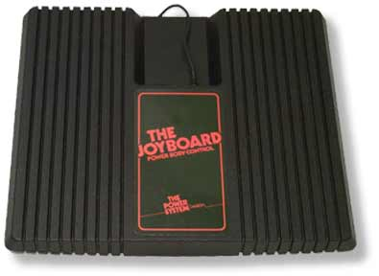
Figura 1.1 Placa de echilibru JoyBoard
În 1988, Nintendo a lansat controlerul tip covor, Power Pad⁽²⁾. Este un covor gri cu 12 senzori de presiune încorporaţi între 2 straturi de plastic flexibil. Dispozitivul se poziţionează în faţa ecranului. Jocuri precum Athletic World, Dance Aerobics, Dance Dance Revolution puteau fi controlate prin apăsarea butoanelor mari, testând astfel sincronizarea, memoria, viteza şi coordonarea jucătorilor.
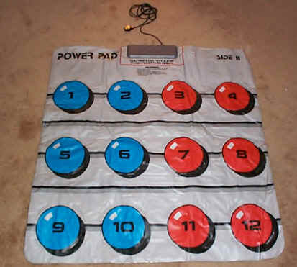
Figura 1.2 Controlerul tip Covor, PowerPad
În 1989, Nintendo a lansat controlerul tip mănuşă, Power Glove⁽³⁾. Mănuşa are ataşat şi un controler cu butoane tradiţionale marca Nintendo. Jocuri precum Super Glove Ball şi Bad Street Brawler puteau fi controlate utilizând controlerul respectiv, dar şi mişcări specifice ale mâinii, mişcări detectabile doar prin intermediul mănuşii.
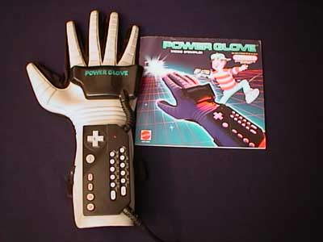
Figura 1.3 Controlerul tip mănusă, PowerGlove

În 1995, William Freeman şi Craig Weissman au studiat modurile în care un telespectator poate controla televizorul de la distanţă ⁽⁴⁾. S-a urmărit găsirea unor gesturi simple, cât mai naturale, care să înlocuiască necesitatea folosirii a altor dispozitive, implicit a apăsării unor butoane. Soluţia dezvoltată presupunea folosirea a două gesturi: palmă deschisă şi palmă închisă. Palma deschisă producea afişarea meniului de control, cu opţiuni a căror valori puteau fi incrementate sau decrementate prin mişcarea mâinii. Palma închisă reprezenta decizia de a părăsi modul de control, ceea ce implica închiderea meniului.
În 1998, Lars Bretzner şi Tony Lindeberg au studiat mişcarea 3D a obiectelor, mişcare controlată prin gesticularea mâinii ⁽⁵⁾. Se realiza în acest sens o corespondenţă între cele 3 axe şi 3 degete ale utilizatorului.
În 1999, Richard Marks a conceput dispozitivul EyeToy, după ce a asistat la o demonstraţie de PlayStation2 în SanJose, California^{(6).} Ideea lui Marks a fost de a realiza o interfaţă naturală pentru jocuri de realitate virtuală, folosind un webcam ieftin şi puterea de calcul a consolei Playstation 2.
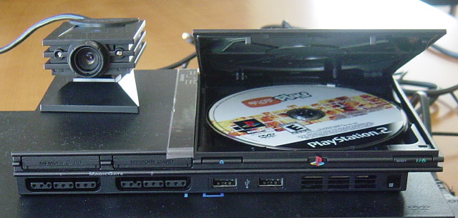
Figura 1.4 Dispozitivul EyeToy
Tehnologia se bazează pe informaţiile primite de la cameră, acest lucru oferind utilizatorilor posibilitatea de a interacţiona cu jocuri prin intermediul mişcării, detecţiei culorii şi a sunetului(datorită microfonului încorporat).
De exemplu, în Kung Foo utilizatorul trebuie să îndepărteze luptătorii ninja cu mâinile pe măsură ce aceştia vin zburând din toate părţile. În UFO Juggler utilizatorul trebuie să ajute navele spaţiale să decoleze, învârtindu-le la viteza potrivită. Jocul de dans Boogie Down testează ondularea mâinii. Un exemplu de joc mai complex este Rocket Rumble, în care utilizatorul trebuie să atingă pe rând focurile de artificii pentru a le activa, după care să apese detonatorul.
În continuare vom considera compania GestureTek⁽⁷⁾. GestureTek este liderul mondial în tehnologia controlului prin gesturi, fiind remarcat prin gama largă de produse interactive oferite, gen suprafeţe multi-touch, dispozitive şi jocuri.
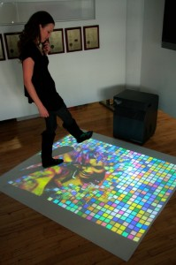
Figura 1.5 Podea interactivă marca GestureTek
Dispozitivele multi-touch oferite sunt de tipul ecranelor, meselor, panourilor sau ferestrelor. Sistemele interactive de proiecţie controlate prin gesturi produc efecte speciale şi jocuri interactive pentru pardoseli, pereţi, mese şi ferestre, acest tip de produse fiind în principal destinat divertismentului.
Un alt domeniu în care tehnologia GestureTek îşi pune amprenta este cel al sănătăţii. Tehnologia de control prin gesturi s-a dovedit a fi foarte benefică pentru persoanele cu dizabilităţi. Terapia fizică bazată pe realitatea virtuală controlată prin mişcări, stimuli multisenzoriali, jocuri de lumini oferă pacienţilor o experienţă unică care le îmbunătăţeşte atât abilităţile fizice, cât şi cele cognitive.
Interacţiunea dintre utilizator şi aplicaţii a fost îmbunătăţită simţitor în 2006, odată cu introducerea consolei Wii Nintendo^{(8).} Dacă în trecut utilizatorii erau limitaţi de controlerele convenţionale de joc, ei acum au posibilitatea de a interacţiona în mod direct şi natural cu jocul, prin intermediul senzorilor de mişcare prezenţi în controlerul Wiimote. Caracteristica principală a telecomenzii o reprezintă capacitatea de detecţie a mişcării, care permite utilizatorului să înteracţioneze cu şi să manipuleze obiectele de pe ecran, datorită tehnologiei cu senzori optici şi al accelerometrului încorporat.
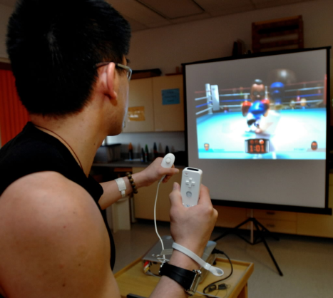
Figura 1.6 Folosirea controlerelor marca Wii
Telecomanda Wii urmăreşte acceleraţia de-a lungul a 3 axe, prin intermediul unui accelerometru ADXL330. Mai dispune de asemenea şi de un senzor optic care îi permite să determine în ce directie este orientat controlerul.
Detecţia poziţiei şi a mişcării efectuate permit utilizatorilor să mimeze acţiunile specifice jocului, cum ar fi legănarea unei săbii sau ţintirea inamicului.
Recent, toţi cei trei principali producători de console(Microsoft Xbox 360, Sony PlayStation, Nintendo) au anunţat noi interfeţe gestuale. Nintento a introdus Wii Balance Board anul trecut, un dispozitiv capabil să detecteze presiunea şi mişcarea de pe podea. Anul acesta compania a lansat Wii MotionPlus, o extensie a controlerului Wii Remote care permite sistemului să detecteze mişcări mult mai complexe şi mai fine.
În 2009, Sony a prezentat prototipul pentru PS3 Wand, o tijă portabilă care foloseşte atât senzori interni, cât şi tehnici de procesare a imaginii prin intermediul camerei PlayStation Eye, pentru a urmări şi interpreta mişcările efectuate.
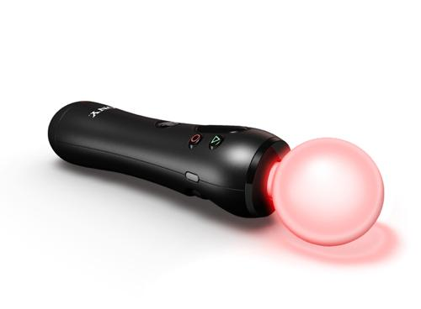
Figura 1.7 Controlerul PS3 Wand
Microsoft a anunţat proiectul Natal, un sistem de senzori care renunţă în întregime la controlere în favoarea unei mulţimi de camere şi microfoane capabile să controleze aplicaţiile prin recunoaşterea mişcărilor şi a vocii.
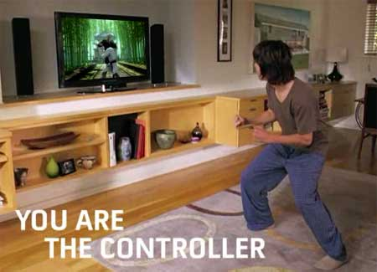
Figura 1.8 Proiectul Natal

Atât proiectanţii, cât şi jucătorii văd controlul gestual drept efectuarea unor “acţiuni”. Aceste acţiuni trebuie să tindă cât mai mult posibil către corespondenţe realistice. Gesturile de intrare devin mult mai intuitive şi atractive când sunt asemănătoare cu corespondentul lor din lumea reală. Şi jocurile devin mai agreabile atunci când răspund la aceste gesturi în moduri mai sofisticate şi realistice.
Toate proiectele viitoare ale marilor companii se vor baza pe tehnologii de înaltă rezoluţie, cu speranţa de a capta şi înţelege mişcarea mai în detaliu. Scopul este simularea realităţii, atât prin diminuarea decalajului dintre acţiunea utilizatorului şi răspunsul primit de la sistem, cât şi prin folosirea unei grafici care să redea detalii cât mai realiste.

2. Achiziţia mişcărilor capului folosind Wiimote

Wii Remote(poreclit Wiimote) este controlerul principal al consolei Wii. Spre deosebire de majoritatea controlerelor pentru jocuri, prevăzute doar cu butoane, acesta este dotat şi cu o cameră IR, precum şi capabilităţi de detecţie a mişcării.
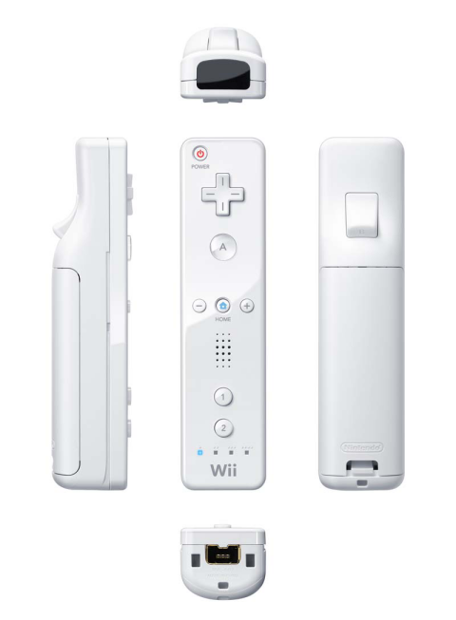
Figura 2.1 Controlerul Wiimote
Modelul imită formatul unei telecomenzi normale de televizor, ceea ce implică folosirea unei singure mâini(datorită modelului simetric, aceasta putând fi folosită atât de dreptaci, cât şi de stângaci). Controlerul măsoară 148 mm în lungime, 36.2 mm în lăţime şi 30.8 mm grosime. Numărul modelului este RVL-003 ca referinţă pentru numele de cod al proiectului, „Revolution”. Controlerul comunică wireless cu consola prin unde radio Bluetooth într-o rază de acţiune de până la 10 metri.
Controlerul este prevăzut cu 12 butoane, 11 frontale şi un al 12-lea dedesubt. Cele 4 leduri albastre de la bază indică iniţial nivelul bateriei, după care numărul controlerului conectat.
Camera IR, produsă de către PixArt, este amplasată la capătul superior al controlerului. Aceasta poate detecta până la 4 lumini IR, primind constant informaţii referitoare la poziţia şi dimensiunea acestora. Dintre caracteristici amintim rezoluţia de 1024x768, rata de reîmprospătare de 100Hz şi câmpul orizontal de vedere de 45°.
Telecomanda Wiimote poate fi conectată cu uşurinţă şi la un calculator, tot prin intermediul unei legături wireless Bluetooth. Când intră în contact cu protocolul de descoperire a serviciilor Bluetooth(SDP-Service Discoverz Protocol), Wiimote-ul va furniza următoarele informaţii:
- Nume: Nintendo RVL-CNT-01;
- Id-ul vânzătorului: 0x057e;
- Id-ul produsului: 0x0306;
- Clasa dispozitivului major: 1280;
- Clasa dispozitivului minor: 4;
- Clasa serviciului: 0.
Pentru o conexiune reuşită, trebuie urmaţi 3 paşi:
- În cazul în care calculatorul nu este prevăzut cu un adaptor Bluetooth intern, este necesară conectarea unui adaptor USB Bluetooth extern. Acesta vine la pachet cu driver-ul Bluesoleil şi kit-ul de instalare.
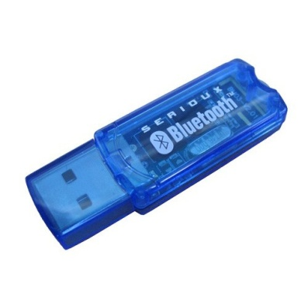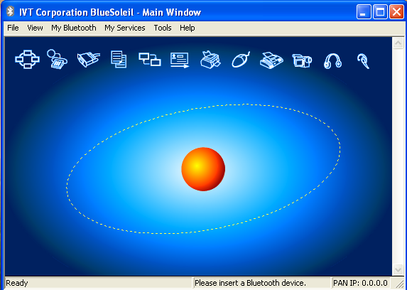
Figura 2.2 Adaptor USB Bluetooth Figura 2.3 Software Bluesoleil

- În continuare se va porni software-ul Bluesoleil şi se va activa adaptorul Bluetooth (dacă este necesar).
- Un click pe cercul central va determina programul să caute dispozitivele Bluetooth din apropiere. Pentru recunoaşterea controlerului Wiimote va fi necesară apăsarea butonului roşu de sincronizare situat sub carcasă, în apropierea bateriilor. Apăsarea acestui buton va determina setarea dispozitivului pe modul de descoperire. Când Wiimote-ul este recunoscut, numele său(NINTENDO-RVT-CNT-01) va apărea pe ecran. Un dublu click pe iconiţa lui, urmat de un click-dreapta şi selectarea opţiunii Connect Device va determina realizarea corectă a legăturii la pc.
Conectarea la dispozitivul HID astfel recunoscut se bazează pe librăria WiimoteLib v1.7 realizată de către Brian Peek în 2009⁽⁹⁾. Informaţiile necesare din cadrul acestei librării sunt cele de realizare a comunicaţiei cu controlerul Wiimote şi de preluare a informaţiilor de la camera IR privind poziţia ledurilor IR.
Când Wiimote-ul este conectat la pc, va fi identificat ca un dispozitiv HID. Astfel, pentru a ne conecta la controler trebuie să folosim HID(Human Interface Device) şi Device Management Win32 APIs(Application Programming Interface). Nu există nici un suport încorporat pentru aceste API-uri în arhitectura .NET curentă, din acest motiv fiind necesară introducerea de domenii P/Invoke(Platform Invoke). P/Invoke permite apelarea metodelor API Win32 din platforma .NET.
Realizarea comunicaţiei cu controlerul Wiimote⁽¹⁰⁾⁽¹¹⁾ presupune urmatorii paşi:
- Se preia identificatorul global unic al clasei HID definită de către Windows
// read/write handle to the device
private SafeFileHandle mHandle;
// a .NET stream to read/write from/to
private FileStream mStream;
bool found = false;
Guid guid;
uint index = 0;
// 1. get the GUID of the HID class
HIDImports.HidD_GetHidGuid(out guid);
- Se preia handle-lul listei ce cuprinde toate dispozitivele din clasa HID respectivă
// 2. get a handle to all devices of the HID class
IntPtr hDevInfo = HIDImports.SetupDiGetClassDevs(ref guid, null, IntPtr.Zero, HIDImports.DIGCF_DEVICEINTERFACE);// | HIDImports.DIGCF_PRESENT);
// create a new interface data struct
HIDImports.SP_DEVICE_INTERFACE_DATA diData = new HIDImports.SP_DEVICE_INTERFACE_DATA();
diData.cbSize = Marshal.SizeOf(diData);
- Sunt enumerate toate dispozitivele şi se preia informaţii detaliate despre fiecare
- Se compară id-urile vânzătorului şi produsului ale fiecărui dispozitiv din listă cu id-urile cunoscute alea dispozitivului Wiimote.
- Când este găsit, se crează un obiect FileStream pentru a citi/scrie de la/către dispozitiv
// 3. Enumerate all devices
while(HIDImports.SetupDiEnumDeviceInterfaces(hDevInfo, IntPtr.Zero, ref guid, index, ref diData))
{
HIDImports.SP_DEVICE_INTERFACE_DETAIL_DATA diDetail = new HIDImports.SP_DEVICE_INTERFACE_DETAIL_DATA();
diDetail.cbSize = 5;
UInt32 size = 0;
HIDImports.SetupDiGetDeviceInterfaceDetail(hDevInfo, ref diData, IntPtr.Zero, 0, out size, IntPtr.Zero);
if (HIDImports.SetupDiGetDeviceInterfaceDetail(hDevInfo, ref diData, ref diDetail, size, out size, IntPtr.Zero))
{
mHandle = HIDImports.CreateFile(diDetail.DevicePath, FileAccess.ReadWrite, FileShare.ReadWrite, IntPtr.Zero, FileMode.Open, HIDImports.EFileAttributes.Overlapped, IntPtr.Zero);
HIDImports.HIDD_ATTRIBUTES attrib = new HIDImports.HIDD_ATTRIBUTES();
attrib.Size = Marshal.SizeOf(attrib);
if(HIDImports.HidD_GetAttributes(mHandle.DangerousGetHandle(), ref attrib))
{
// 4. if the vendor and product IDs match up
if(attrib.VendorID == VID && attrib.ProductID == PID)
{
// 5. create a .NET FileStream wrapping the handle above
mStream = new FileStream(mHandle, FileAccess.ReadWrite, REPORT_LENGTH, true);
}
else
mHandle.Close();
}
}
index++;
}
- Se goleşte lista dispozitivelor.
// 6. clean up our list
HIDImports.SetupDiDestroyDeviceInfoList(hDevInfo);
În cadrul dispozitivelor de interfaţare umană(HID), datele sunt trimise şi primite sub forma de rapoarte(buffer de date cu o lungime predefinită, cu un antet care determină tipul raportului conţinut în buffer). Wiimote-ul va trimite şi va primi rapoarte variate, toate având o dimensiune de 22 octeţi.

Intrare/Ieşire | ID | Dimensiune | Funcţie
Ieşire | 0x10 | 1 | Necunoscută
Ieşire | 0x11 | 1 | LED-uri
Ieşire | 0x12 | 2 | Modul de raportare a datelor
Ieşire | 0x13 | 1 | Camera IR activată
Ieşire | 0x14 | 1 | Boxă activată
Ieşire | 0x15 | 1 | Cerere de obţinere a stării
Ieşire | 0x16 | 21 | Scrie memoria şi regiştrii
Ieşire | 0x17 | 6 | Citeşte memoria şi regiştrii
Ieşire | 0x18 | 21 | Datele pentru boxă
Ieşire | 0x19 | 1 | Boxă dezactivată
Ieşire | 0x1a | 1 | Camera IR activată 2
Intrare | 0x20 | 5 | Informaţii despre stare
Intrare | 0x21 | 21 | Citeşte datele din memorie şi regiştri
Intrare | 0x22 | 4 | Confirmă raportul de ieşire, returnează rezultatul funcţiei
Intrare | 0x30-0x3f | 2-21 | Rapoarte de date
Tabelul 2.1 Rapoartele folosite de către Wiimote
În toate rapoartele de ieşire, bitul 0(0x01) al primului octet controlează caracteristica Rumble. Adiţional, bitul 2(0x04) este folosit în multe rapoarte de ieşire drept întrerupător on/off pentru caracteristica specifică controlată.
De exemplu, comanda 0x04 trimisă către raportul 0x19(Speaker mute) va dezactiva boxa: (52) 19 04, iar comanda 0x00 o va reactiva: (52) 19 00.
Pentru a obţine raportul stării, se trimite orice comandă către raportul de ieşire 0x15: (52) 15 00. Acest raport este trimis fie la cerere, fie ca răspuns la adăugarea unei extensii.
Forma raportului stării este (a1) 20 BB BB LF 00 00 VV, unde:
- BBBB reprezintă butoanele nucleului
- L reprezintă starea LED-urilor
- F este o mască de biţi ce indică dacă bateria este slabă, dacă o extensie este sau nu conectată, etc.
- VV indică nivelul curent al bateriei(maxim 0xc8).
Bit | Mască | Semnificaţie
0 | 0x01 | Baterie aproape terminată
1 | 0x02 | Extensie conectată
2 | 0x04 | Boxă activată
3 | 0x08 | Cameră IR activată
4 | 0x10 | LED 1
5 | 0x20 | LED 2
6 | 0x40 | LED 3
7 | 0x80 | LED 4
Tabelul 2.2 Raportul de stare al controlerului Wiimote
Având obiectul FileStream(creat la pasul 5 din etapa de realizare a conexiunii), putem începe comunicarea cu controlerul Wiimote. Datorită faptului că rapoartele vor fi primite şi trimise aproape constant, este esenţial să se utilizeze operaţii asincrone de intrare/ieşire. Procesul va începe cu o citire asincronă şi va furniza o metodă callbackce se va executa la umplerea bufferului.
private const int REPORT_LENGTH = 22;
private byte[] mBuff = new byte[REPORT_LENGTH]; // report buffer
private void BeginAsyncRead()
{
if(mStream.CanRead) // if the stream is valid and ready
{
byte[] buff = new byte[REPORT_LENGTH];
mStream.BeginRead(buff, 0, REPORT_LENGTH, new AsyncCallback(OnReadData), buff);
}
}
La apelarea acestei metode se procesează datele şi se reia procesul.
private void OnReadData(IAsyncResult ar)
{
byte[] buff = (byte[])ar.AsyncState;
mStream.EndRead(ar);
BeginAsyncRead();
// handle data....
}
Datele pot fi obţinute de către interfaţa de programare a aplicaţiilor(API) în două moduri: evenimente şi chestionare. În modul eveniment, utilizatorul trebuie să subscrie evenimentul WiimoteChanged ca în următorul exemplu⁽⁹⁾⁽¹⁰⁾:
using WiimoteLib;
private void Form1_Load(object sender, EventArgs e)
{
Wiimote wm = new Wiimote(); // create a new instance of the Wiimote
wm.WiimoteChanged += wm_WiimoteChanged; // setup the event to handle state changes
// setup the event to handle insertion/removal of extensions
wm.WiimoteExtensionChanged += wm_WiimoteExtensionChanged;
wm.Connect(); // connect to the Wiimote
// set the report type to return the IR sensor and accelerometer
wm.SetReportType(Wiimote.InputReport.IRAccel, true);
}
void wm_WiimoteExtensionChanged(object sender, WiimoteExtensionChangedEventArgs args)
{
if(args.Inserted)
wm.SetReportType(Wiimote.InputReport.IRExtensionAccel, true); // return extension data
else
wm.SetReportType(Wiimote.InputReport.IRAccel, true); // back to original mode
}
void wm_WiimoteChanged(object sender, WiimoteChangedEventArgs args)
{
WiimoteState ws = args.WiimoteState; // current state information
Debug.WriteLine(ws.ButtonState.A); // write out the state of the A button
}
În acest fel, când datele sunt trimise de la Wiimote către pc, un eveniment va fi trimis către handlerul de evenimente pentru procesare. Cealaltă metodă implică verificarea stării controlerului în orice moment, folosind proprietatea WiimoteState a clasei Wiimote.
Întreaga librărie WiimoteLib este centrată pe obiectul WiimoteState. Acesta oferă informaţii generale despre starea controlerului, precum şi a extensiilor acestuia.

Name | Description
AccelCalibrationInfo | Informaţii privind calibrarea curentă
AccelState | Starea curentă a acelerometrului
BalanceBoardState | Starea curentă a plăcii Wii Fit Balance
Battery | Nivelul curent al bateriei
ButtonState | Starea curentă a butoanelor
Extension | Este vreo extensie conectată?
ExtensionType | Tipul extensiei inserate
IRState | Starea curentă a senzorilor IR
LEDState | Starea curentă a LED-urilor
Rumble | Starea curentă a caracteristicii Rumble
Tabelul 2.3 Membrii clasei WiimoteState
În cadrul proiectului, este necesară detectarea şi urmărirea poziţiei capului. Aşadar, din toate informaţiile primite de la Wiimote, vom alege doar pe cele referitoare la camera IR, mai exact structura IRState, care oferă detalii despre maxim 4 leduri IR detectabile. Această structură conţine deci o listă IRSensors cu 4 obiecte IRSensor care vor indica, prin intermediul membrilor RawPosition.X şi RawPosition.Y, poziţia curentă a unui senzor IR.
Pentru detectarea poziţiei capului se folosesc două leduri care emit lumină IR, leduri care vor fi plasate lateral pe o pereche de ochelari. Controlerul Wiimote va fi conectat la calculator şi ulterior plasat oblic sub monitor, în dorinţa de a centra corect poziţia capului.
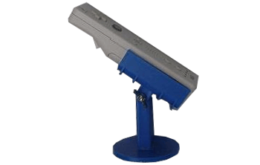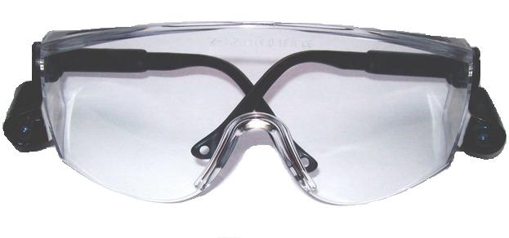
Figura 2.4 Suport pentru Wiimote Figura 2.5 Ochelari cu leduri IR
Detecţia mişcărilor se va face urmărind poziţiile celor două leduri menţionate anterior. Pentru stabilirea poziţiei în spaţiu, se va considera coordonata Z ca fiind distanţa dintre senzorii IR, distanţă ce va fi invers proporţională cu distanţa dintre utilizator şi monitor.
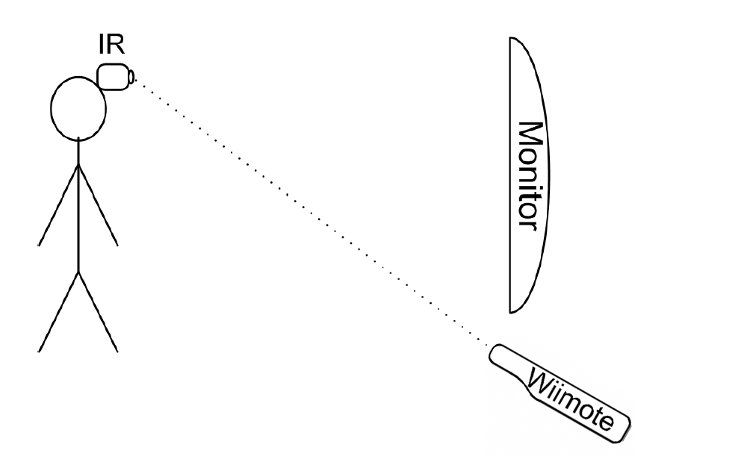
Figura 2.6. Achiziţia mişcărilor capului folosind Wiimote şi leduri IR

3. Algoritm de învăţare a comenzilor dependent de utilizator

Până în acest moment am stabilit modul în care se conectează controlerul Wiimote la pc, modul de realizare a comunicaţiei cu controlerul şi modul în care putem folosi controlerul pentru a umări poziţia capului. În continuare ne vom îndrepta atenţia către modul de prelucrare a datelor primite de la Wiimote.
Dorim să studiem modul în care se implică utilizatorii în jocuri în timp ce controlează acţiunea, în ideea de a demonstra că gesturile lor involuntare pot fi folosite drept înlocuitor pentru comanda efectivă a jocului. Vom urmări deci toate mişcările efectuate de utilizator pe durata controlului(cu tastatură/mouse), urmând să obţinem în final un dicţionar de comenzi ale capului.
Pe fiecare durată a controlului, se salvează o listă cu toate poziţiile consecutive ale celor doi senzori IR, o nouă poziţie fiind detectată de către controler la fiecare 10 ms. Pe baza acestei liste va trebui să obţinem o altă listă, a mişcărilor principale detectate.

3.1 Detecţia mişcării
Pentru început vom explica modul de detecţie a mişcărilor. Suntem interesaţi doar de mişcările capului sus/jos, stânga/dreapta, luând astfel în considerare doar deplasamentele punctelor pe axele OX şi OY.
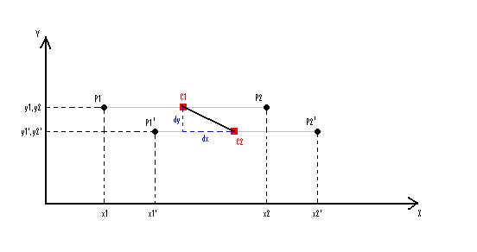
Figura 3.1 Detecţia mişcărilor

Pentru recunoaşterea mişcării efectuate vom urmări poziţia centrală dintre cei doi senzori. Având date două poziţii oarecare (P₁, P₂), (P₁’, P₂’) de coordonate P₁(x₁, y₁), P₂(x₂, y₂), P₁’(x₁’, y₁’), P₂’(x₂’, y₂’) şi poziţii centrale 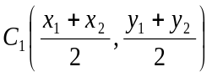, 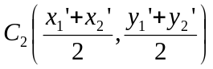, va trebui să determinăm maximul dintre distanţele:
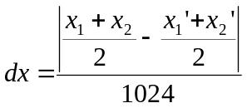 şi 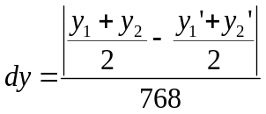.
Distanţa predominantă va fi D = max{dx, dy}.
private string CheckMost(Sensors Last, Sensors Previous)
{
double dx = 0, dz = 0;

if ( Last.Left(Previous)|| Last.Right(Previous) )
dx = xDistance(Last, Previous) / 1024 * 100;

if (Last.Up(Previous) || Last.Down(Previous))
dy = yDistance(Last, Previous) / 768 * 100;

if (dx > dy)
return "OX";
else
return "OY";
}
Am determinat astfel pe care axă s-a înregistrat o deplasare mai mare, deplasare calculată în raport cu rezoluţia camerei IR a controlerului(1024x768), în ideea de a compara distanţa parcursă în raport cu distanţa maximă posibilă.
Pentru stabilirea direcţiei stânga/dreapta sau sus/jos(funcţie de axa pe care s-a înregistrat mişcarea predominantă) se va verifica pur şi simplu care este poziţionarea punctului de mijloc C₂ în raport cu C₁.
public string CheckMovement(Sensors Last, Sensors Previous)
{
string directie = CheckMost(Last, Previous);

switch (directie)
{
case "OX":
if (Last.Left(Previous))
return "Left";
else
return "Right";

case "OY":
if (Last.Up(Previous))
return "Up";
else
return "Down";
}
return "";
}
#endregion

3.2 Segmentarea traiectoriilor de mişcare
Algoritmul de segmentare presupune prelucrarea listei de poziţii, în vederea evidenţierii traiectoriei parcurse.
Am folosit algoritmul lui Douglas–Peucker⁽¹²⁾, care reduce numărul de puncte dintr-o curbă. Având dată o “curbă” compusă din segmente de linie trasate prin n puncte, trebuie găsită o curbă asemănătoare trasată printr-un număr de m puncte, cu m<n. Curba simplificată va fi reprezentată de un subset al punctelor din curba iniţială.
Algoritmul împarte o linie în mod recursiv. Punctele de început şi sfârşit sunt automat marcate pentru păstrare. Se caută în continuare punctul cel mai îndepărtat faţă de linia ce uneşte primul şi ultimul punct. Dacă distanţa dintre acest punct şi linia respectivă este mai mică decat o valoare prestabilită ε, atunci toate punctele încă nemarcate pentru păstrare pot fi înlăturate. Dacă distanţa este însă mai mare decat ε, atunci punctul trebuie păstrat, şi procesul se reia în 2 etape: prima dată având ca parametri primul punct şi noul punct descoperit, iar apoi noul punct descoperit şi ultimul punct.
La finalizarea recursivităţii s-a obţinut o nouă curbă, trasată doar prin acele puncte care au fost marcate pentru păstrare.
Algoritmul în pseudocod:
procedura DouglasPeucker( vector PointList[], întreg firstPoint, întreg lastPoint, real toleranta, ref lista Keep)
dmax <- 0
index <- 0
pentru i <- firstPoint, lastPoint execută
*) calculăm distanţa d = dist(PointList[i], Line(PointList[firstPoint], PointList[lastPoint]))
dacă d > dmax
index = i
dmax = d
sfărşit dacă
sfărşit pentru

dacă dmax > toleranta şi index <> 0
Keep <- Keep + {index}
DouglasPeucker(PointLis[], firstPoint, index, toleranta, Keep)
DouglasPeucker(PointLis[], index, lastPoint, toleranta, Keep)
sfărşit dacă
sfărşit procedură

Exemplu:

Se consideră următoarele date de intrare:
n = 13
X = { x_{0,} x_{1,} x_{2,} x_{3,} x_{4,} x_{5,} x_{6,} x_{7,} x_{8,} x_{9,} x_{10,} x_{11,} x₁₂}
U = { (1, 6), (2, 5), (3, 4), (2, 3), (2, 2), (5, 1), (6, 3), (6, 6), (8, 4), (9, 5), (8, 1), (10, 2),
(11, 6)}
Toleranţa ε: 2
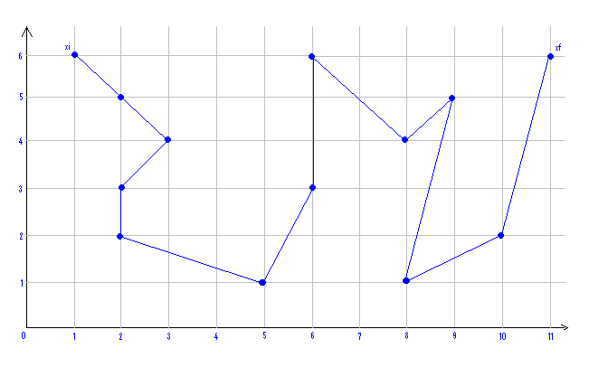
Figura 3.2 Setul iniţial de puncte
Paşi:
- x_{i} = (1, 6), x_{f} = (11, 6)
Se păstrează în mod automat cele două extreme ale curbei: x_{i}(punctul initial) şi x_{f}(punctul final) de coordonate (1. 6), (11, 6) şi indici în cadrul listei: 0, 12.
Lista cu punctele marcate pentru păstrare: pointIndexsToKeep = {0, 12}.
- Se calculează toate distanţele de la celelalte puncte, a căror indici sunt cuprinşi în intervalul [i, f], către dreapta ce uneşte punctele x_{i} şi x_{f}.
Lista distanţelor:
X₁ | X₂ | X₃ | X₄ | X₅ | X₆ | X₇ | X₈ | X₉ | X₁₀ | X₁₁
1 | 2 | 3 | 4 | 5 | 3 | 0 | 2 | 1 | 5 | 4

Am obţinut distanţa maximă pentru punctul x₅ de valoare 5(valoare mai mare decât valoarea toleranţei, 2).
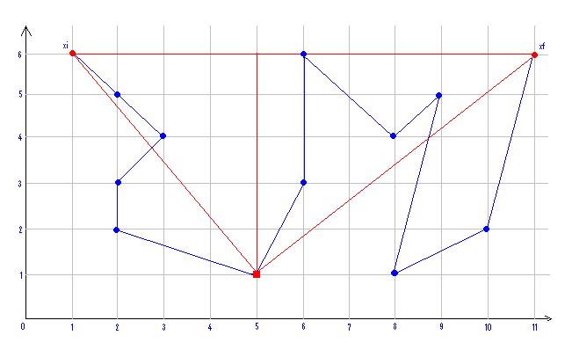
Figura 3.3 Etapele algoritmului

Procesul se va relua pentru cele 2 linii determinate de punctele (x_{0,} x₅) şi (x_{5,} x₁₂).
Cazul (x_{0,} x₅)
- x_{i} = (1, 6), x_{f} = (5, 1)
Lista cu punctele marcate pentru păstrare: pointIndexsToKeep = {0, 12, 5}.
- Lista distanţelor:
X₁ | X₂ | X₃ | X₄
0.15 | 0.31 | 1.09 | 1.71

Am obţinut distanţa maximă pentru punctul x₄ de valoare 1.71(valoare mai mică decât valoarea toleranţei, 2), ceea ce înseamnă că nu marcăm nici un punct pentru păstrare în acest moment şi ne întoarcem din recursivitate.

Următorul pas al recursivităţii îl reprezintă
Cazul (x_{5,} x₁₂)
- x_{i} = (5, 1), x_{f} = (11, 6)
Lista cu punctele marcate pentru păstrare: pointIndexsToKeep = {0, 12, 5}.
- Lista distanţelor:
X₆ | X₇ | X₈ | X₉ | X₁₀ | X₁₁
0.89 | 3.20 | 0.38 | 0.51 | 1.92 | 2.43

Am obţinut distanţa maximă pentru punctul x₇ de valoare 3.20(valoare mai mare decât valoarea toleranţei, 2).
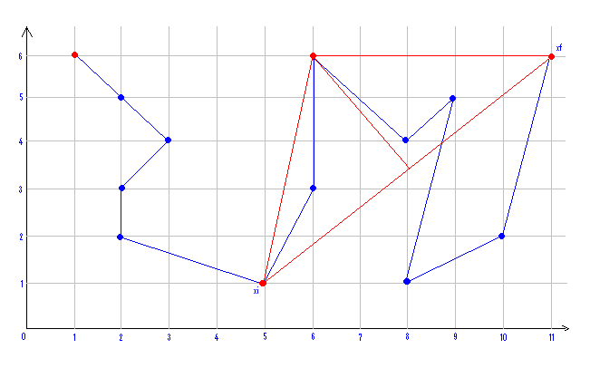
Figura 3.4 Etapele algoritmului

Procesul se va relua pentru cele 2 linii determinate de punctele (x_{5,} x₇) şi (x_{7,} x₁₂).
Cazul (x_{5,} x₇)
- x_{i} = (5, 1), x_{f} = (6, 6)
Lista cu punctele marcate pentru păstrare: pointIndexsToKeep = {0, 12, 5, 7}.
- Lista distanţelor:
X₆
0.58

Am obţinut distanţa maximă pentru punctul x₆ de valoare 0.58(valoare mai mică decât valoarea toleranţei, 2), ceea ce înseamnă că nu marcăm nici un punct pentru păstrare în acest moment şi continuăm recursivitatea cu cea de-a două linie.
Cazul (x_{7,} x₁₂)
- x_{i} = (6, 6), x_{f} = (11, 6)
Lista cu punctele marcate pentru păstrare: pointIndexsToKeep = {0, 12, 5, 7}.

- Lista distanţelor:
X₈ | X₉ | X₁₀ | X₁₁
2 | 1 | 5 | 4

Am obţinut distanţa maximă pentru punctul x₁₀ de valoare 5(valoare mai mare decât valoarea toleranţei, 2)
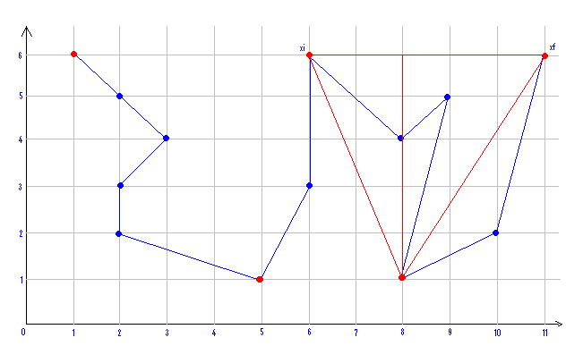
Figura 3.5 Etapele algoritmului

Procesul se va relua pentru cele 2 linii determinate de punctele (x_{7,} x₁₀) şi (x_{10,} x₁₂).
Cazul (x_{7,} x₁₀)
- x_{i} = (6, 6), x_{f} = (8, 1)
Lista cu punctele marcate pentru păstrare: pointIndexsToKeep={0, 12, 5, 7, 10}.
- Lista distanţelor:
X₈ | X₉
1.11 | 2.41

Am obţinut distanţa maximă pentru punctul x₉ de valoare 2.41(valoare mai mare decât valoarea toleranţei, 2).

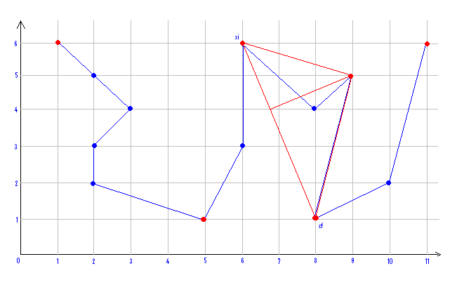
Figura 3.6 Etapele algoritmului

Procesul se va relua pentru cele 2 linii determinate de punctele (x_{7,} x₉) şi (x_{9,} x₁₀).
Cazul (x_{7,} x₉)
- x_{i} = (6, 6), x_{f} = (8, 5)
Lista cu punctele marcate pentru păstrare: pointIndexsToKeep = {0, 12, 5, 7, 10, 9}.
- Lista distanţelor:
X₈
1.26

Am obţinut distanţa maximă pentru punctul x₈ de valoare 1.26(valoare mai mică decât valoarea toleranţei, 2), ceea ce înseamnă că nu marcăm nici un punct pentru păstrare în acest moment şi continuăm recursivitatea cu cea de-a două linie.
Cazul (x_{9,} x₁₀)
- x_{i} = (6, 6), x_{f} = (8, 5)
Lista cu punctele marcate pentru păstrare: pointIndexsToKeep = {0, 12, 5, 7, 10, 9}.
- Nu există nici un punct de indice cuprins în intervalul [i, f], ceea ce înseamă că ne întoarcem din recursivitate.

Următorul pas al recursivităţii îl reprezintă
Cazul (x_{10,} x₁₂).
- x_{i} = (8, 1), x_{f} = (11, 6)
Lista cu punctele marcate pentru păstrare: pointIndexsToKeep = {0, 12, 5, 7, 10, 9}.
- Lista distanţelor:
X₁₁
1.20

Am obţinut distanţa maximă pentru punctul x₁₁ de valoare 1.20(valoare mai mică decât valoarea toleranţei, 2), ceea ce înseamnă că nu marcăm nici un punct pentru păstrare în acest moment.

S-au epuizat toţi paşii recursivităţii, iar lista finală a punctelor păstrate este
pointIndexsToKeep = {0, 5, 7, 9, 10, 12}
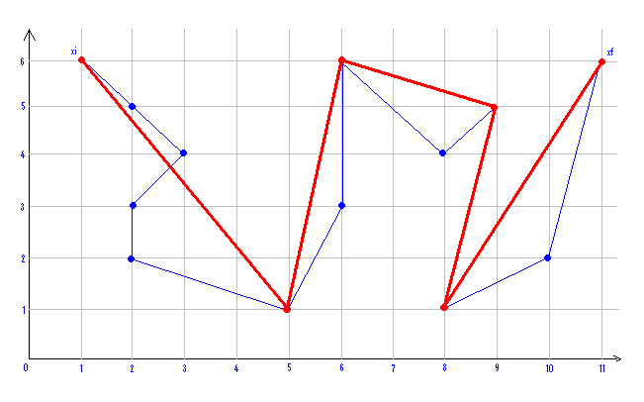
Figura 3.7 Etapele algoritmului

În funcţie de valoarea dată toleranţei, se vor obţine curbe diferite, astfel încât:

- pentru ε=0.4, singurul punct eliminat în urma execuţiei algoritmului va fi x₁, însă curba finală va fi identică cu cea iniţială
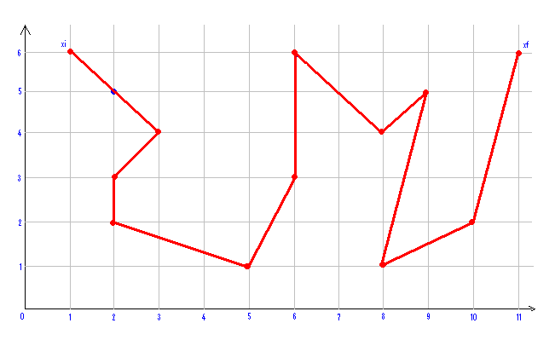
Figura 3.8 Curba obţinută pentru ε = 0.4

- pentru ε = 0.5, în urma execuţiei algoritmului se vor elimina punctele {x_{1,} x₃}, iar curba finală va fi de forma:
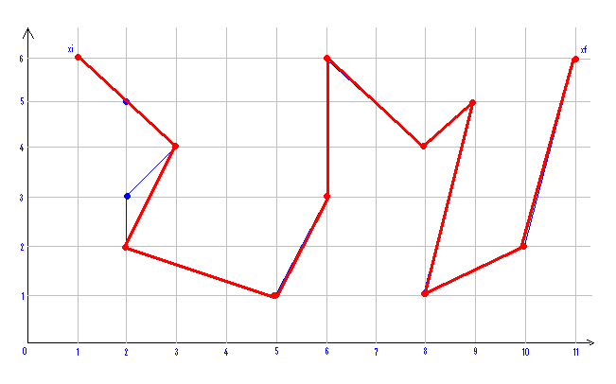
Figura 3.9 Curba obţinută pentru ε = 0.5

- pentru ε = 1, în urma execuţiei algoritmului se vor elimina punctele {x₁, x_{3,} x₆}, iar curba finală va fi de forma:
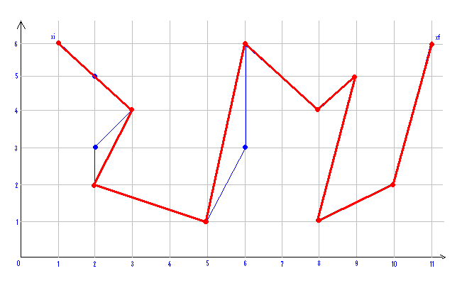
Figura 3.10 Curba obţinută pentru ε = 1

- pentru ε = 1.5, în urma execuţiei algoritmului se vor elimina punctele {x₁, x_{2,} x_{3,} x_{6,} x_{8,} x₁₁}, iar curba finală va fi de forma:
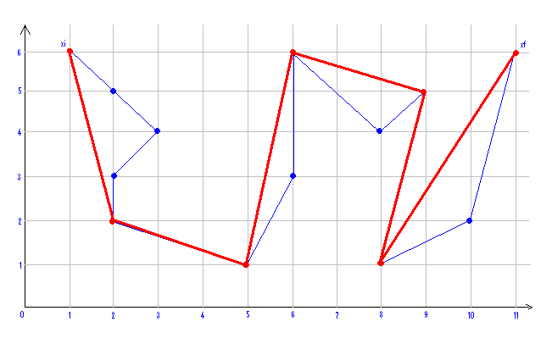
Figura 3.11 Curba obţinută pentru ε = 1.5

- pentru ε = 2, în urma execuţiei algoritmului se vor elimina punctele {x₁, x_{2,} x_{3,} x_{4,} x_{6,} x_{8,} x₁₁}, iar curba finală va fi de forma:
Figura 3.12 Curba obţinută pentru ε = 2
- pentru ε = 3, în urma execuţiei algoritmului se vor elimina punctele {x₁, x_{2,} x_{3,} x_{4,} x_{6,} x_{8,} x_{9,} x₁₁}, iar curba finală va fi de forma:
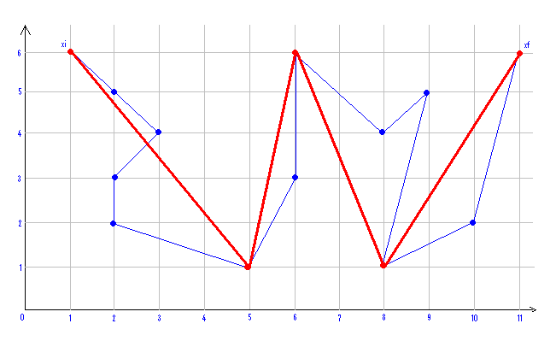
Figura 3.13 Curba obţinută pentru ε = 3

- pentru ε = 4, în urma execuţiei algoritmului se vor elimina punctele {x₁, x_{2,} x_{3,} x_{4,} x_{6,} x_{7,} x_{8,} x_{9,} x_{10,} x₁₁}, iar curba finală va fi de forma:
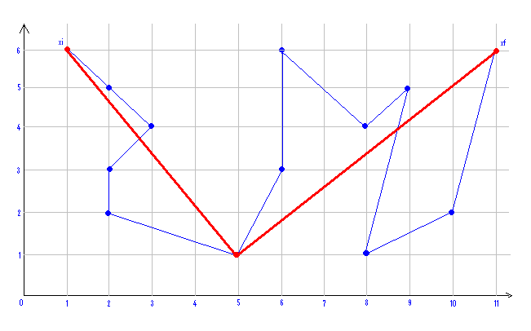
Figura 3.14 Curba obţinută pentru ε = 4

- pentru ε = 5, în urma execuţiei algoritmului se vor elimina punctele {x₁, x_{2,} x_{3,} x_{4,} x_{5,} x_{6,} x_{7,} x_{8,} x_{9,} x_{10,} x₁₁}, iar curba finală va fi de forma:
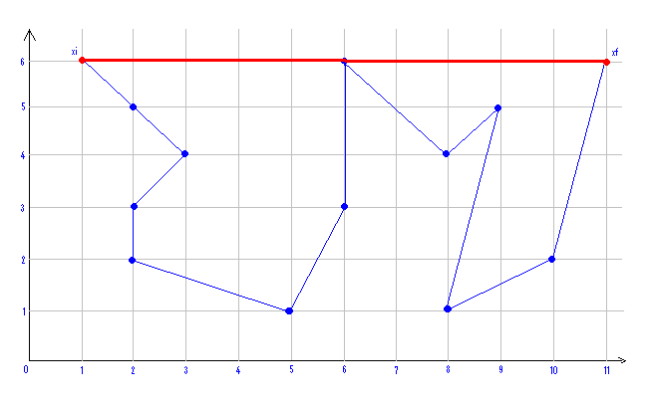
Figura 3.15 Curba obţinută pentru ε = 5.

Implementarea algoritmului:
Calculul distanţei dintre punctul Point(x, y) şi dreapta determinată de punctele Point1(x1, y1) şi Point2(x2, y2) se face conform formulelor:

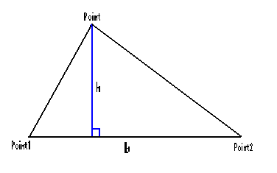
Figura 3.16 Triunghiul format din punctele Point, Point1 şi Point2
    - 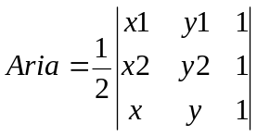, reprezintă aria triunghiului format din cele 3 puncte
    - 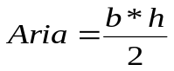, unde b = baza şi h = înălţimea
    - 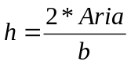

private static double PerpendicularDistance(Sensor Point1, Sensor Point2, Sensor Point)
{
double area = Math.Abs(.5 * (Point1.X * Point2.Y + Point2.X * Point.Y + Point.X * Point1.Y - Point2.X * Point1.Y
- Point.X * Point2.Y - Point1.X * Point.Y));
double bottom = Math.Sqrt(Math.Pow(Point1.X - Point2.X, 2) + Math.Pow(Point1.Y - Point2.Y, 2));
double height = area / bottom * 2;
return height;
}
Funcţia recursivă va avea ca parametri indicii punctelor de început şi sfârşit(firstPoint, lastPoint), lista de puncte(points), valoarea toleranţei(tolerance) şi o referinţă către lista cu indicii punctelor marcate pentru păstrare(pointIndexsToKeep).
Ne interesează punctele de pe curbă situate între punctele firstPoint şi lastPoint. Dintre toate aceste puncte, îl vom alege pe acela care este cel mai îndepărtat faţă de dreapta de interes. În acest scop vom calcula toate distanţele dintre aceste puncte către dreapta determinată de punctele firstPoint şi LastPoint.
private static void DouglasPeuckerReduction(List<Sensor> points, int firstPoint, int lastPoint, double tolerance, ref List<int> pointIndexsToKeep)
{
double maxDistance = 0;
Int32 indexFarthest = 0;

for (Int32 index = firstPoint; index < lastPoint; index++)
{
double distance = PerpendicularDistance(points[firstPoint], points[lastPoint], points[index]);
if (distance > maxDistance)
{
maxDistance = distance;
indexFarthest = index;
}
}
…
Dacă distanţa maximă determinată depăşeşte valoarea toleranţei, procesul se va relua, utilizând metoda DivideEtImpera, împărţind dreapta iniţială de interes în alte două drepte după punctul determinat anterior(care va fi marcat pentru păstrare).
...
if (maxDistance > tolerance && indexFarthest != 0)
{
pointIndexsToKeep.Add(indexFarthest);
DouglasPeuckerReduction(points, firstPoint, indexFarthest, tolerance, ref pointIndexsToKeep);
DouglasPeuckerReduction(points, indexFarthest, lastPoint, tolerance, ref pointIndexsToKeep);
}
}
Apelul funcţiei se face după stabilirea indicilor de început şi sfârşit, precum şi a valorii pentru toleranţă(cu cât valoarea toleranţei este mai mare, cu atât numărul punctelor păstrate va fi mai mic). Lista de returnare va fi iniţializată cu indicii punctelor extreme(anume 0 şi n-1, unde n reprezintă numărul de puncte ale curbei).
private static SetSensorsL DouglasPeuckerReduction(List<Sensors> LPoints, List<Sensor> Points, double Tolerance)
{
Int32 firstPoint = 0;
Int32 lastPoint = Points.Count - 1;
List<Int32> pointIndexsToKeep = new List<Int32>();

pointIndexsToKeep.Add(firstPoint);
pointIndexsToKeep.Add(lastPoint);

DouglasPeuckerReduction(Points, firstPoint, lastPoint, Tolerance, ref pointIndexsToKeep);
pointIndexsToKeep.Sort();

SetSensorsL returnPoints = new SetSensorsL();
foreach (Int32 index in pointIndexsToKeep)
{
returnPoints.listS.Add(LPoints[index]);
returnPoints.listD.Add(Points[index]);
}
return returnPoints;
}
După apelul funcţiei, lista returnată va fi sortată şi pe baza ei se vor stabili punctele păstrate, astfel încăt curba finală va fi determinată doar de punctele a căror indici sunt incluşi în lista obţinută în urma execuţiei algoritmului.
Complexitatea algoritmului:
Iniţial vom determina numărul maxim de diviziuni succesive pe care algoritmul le realizează. Problema iniţială de dimensiune n este redusă la două subprobleme de dimensiuni (k, n-k), k<n, care, la rândul lor, sunt reduse la patru de dimensiuni (k1, k–k1), k1<k, (k2, n-k-k2), k2<n-k, etc.
n
kn
n-k
k1
k-k1
k2
n-k-k2
2
2
2
2
2
2
2
2
0
1
2
k=log(n)

Figura 3.17 Analiza complexităţii algoritmului
Timpul de execuţie al algoritmului depinde de valoarea toleranţei, astfel:
- Numărul minim de paşi este obţinut atunci când valoarea toleranţei depăşeşte toate distanţele dintre orice punct şi dreapta determinată de extremităţile curbei iniţiale (curba finală va fi determinată doar de extremităţile curbei iniţiale).
- Numărul maxim de paşi este obţinut atunci când valoarea toleranţei este mai mică decât toate distanţele posibile dintre un punct şi o dreaptă din cadrul curbei iniţiale(curba finală va fi identică cu cea iniţială).
Putem scrie următoarea relaţie de recurenţă pentru timpul de execuţie necesar algoritmului Douglas-Peucker pentru a rezolva o problemă de dimensiune n astfel:
Tn =
Θ(1) n = 1 sau toleranţă maximă
n - 1 + T(1) + T(n - 1) n > 1
Având în vedere faptul că partea cea mai consumatoare de timp din cadrul algorimului o reprezintă calculul distanţelor dintre n puncte şi m segmente de linie(cu m fiind mărginit superior de n), complexitatea va fi de Θ(n²).
Există şi o alta variantă a algoritmului mai rapidă, de complexitate Θ(n log₂n) ⁽¹³⁾, la care împărţirea liniei se face după puncte alese aleator.

3.3 Analiza şi interpretarea datelor
Având lista de poziţii filtrată prin algoritmul prezentat anterior, urmează să detectăm pentru fiecare 2 puncte consecutive ale curbei mişcarea efectuată. Vom obţine astfel lista mişcărilor pe durata unui control.
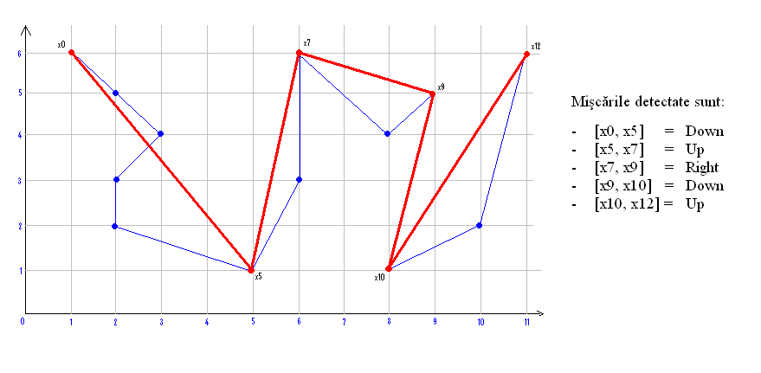
Figura 3.18 Recunoaşterea mişcărilor după filtrare
Pentru fiecare tip de control vom obţine în final o mulţime de astfel de liste cu informaţii privind direcţia mişcării şi amplitudinea mişcării, date necesare creării dicţionarului de comenzi.
În exemplu am obţinut lista: {(Down, 6), (Up, 5), (Right, 3), (Down, 4), (Up, 5)}.
Informaţiile obţinute la finalul unui test vor fi de genul:
- o listă de k aplicaţii(în cazul de faţă k=4);
- pentru fiecare aplicaţie avem o listă de p tipuri de contol(p=4 dacă se vor utiliza doar cele 4 taste: KeyUp, KeyDown, KeyLeft, KeyRight sau mişcarea mouse-ului în sus, jos, stânga, dreapta);
- pentru fiecare tip de control vom avea o lista de maxim 4 mişcări ale capului: HeadMovement Up, Down, Left, Right;
- pentru fiecare mişcare a capului vom avea o listă de n valori reprezentând amplitudinea mişcării şi frecvenţa de apariţie a amplitudinii respectivă.
Vom determina pentru fiecare tip de control mişcarea predominantă a capului(cu frecvenţa maximă de apariţie în cadrul listei), împreună cu o valoare prag stabilită prin calculul mediei aritmetice a amplitudinilor.

private int Max()
{
int max = 0, poz = -1;

for (int i = 0; i < H; i++)
if (listS[i].TotalFrequency > max)
{
max = listS[i].TotalFrequency;
poz = i;
}
return poz;
}

public string GetMovement()
{
if (H > 0)
{
int p = Max();
return listS[p].sMovement;
}

return "";
}

public int GetThreshold()
{
if (H > 0)
{
int p = Max();
return listS[p].Threshold;
}

return 0;
}

Pe baza funcţii Max(ce returnează poziţia din cadrul listei la care se află obiectul ce conţine informaţii despre mişcarea predominantă), vom determina tipul(GetMovement) şi pragul(GetThreshold) mişcării asociate controlerului respectiv.

Lista finală va cuprinde informaţii gen: tip control – mişcarea capului – frecvenţa de apariţie – valoare prag. Există la acest pas posibilitatea ca mai multe tipuri de control să aibe asociată aceeaşi mişcare a capului. Vom face în continuare o selecţie în cadrul acestei liste după mişcările capului: îi vom asocia acel tip de control pentru care frecvenţa de apariţie este maximă.

public int GetFrequency(string movement)
{
if (H > 0)
{
int i = 0;
for (i = 0; i < H; i++)
if ( listS[i].sMovement == movement)
break;

if ( i < H )
return listS[i].TotalFrequency;
}
return 0;
}

private static int GetMaxKey(string movement)
{
int n = Set.Count;
int max = 0, poz = -1;

for (int i = 0; i < n; i++)
if (Set[i].GetMovement() == movement)
if (Set[i].GetFrequency(movement) > max)
{
max = Set[i].GetFrequency(movement);
poz = i;
}
return poz;
}

Crearea dicţionarului de comenzi:
public static void CreateDataDictionary()
{
SetCommand sc = new SetCommand();

for (int i = 0; i < 4; i++)
{
int poz = GetMaxKey(moves[i]);
if (poz != -1)
{
string move = moves[i];
int key = Set[poz].KeyPressed;
Command c = new Command(key, move);
sc.Add(c);
}
}
}

Exemplu: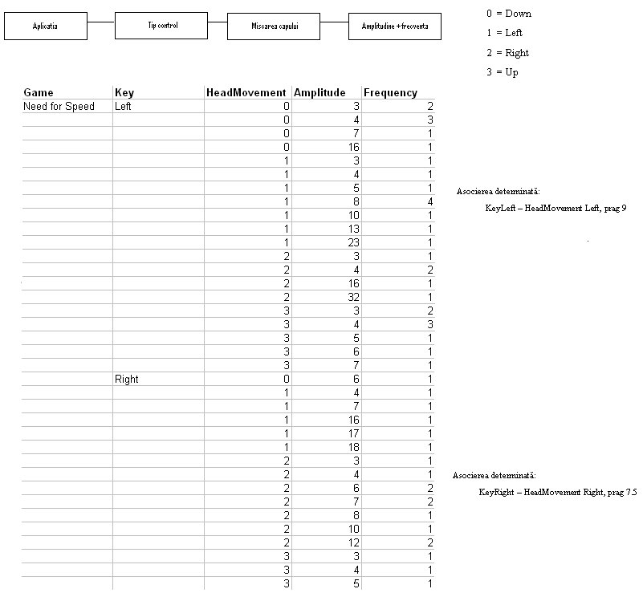
Figura 3.19 Exemplu de date obţinute în urma etapei de învăţare

Dicţionarul de comenzi în acest caz va fi:
- KeyPressed Left – HeadMovement Left, cu pragul 9
- KeyPressed Right – HeadMovement Right, cu pragul 7.5

Tipul mişcării asociate unui control, cât şi pragul determinat acesteia, depind de mişcările utilizatorului în timpul controlului: astfel, pentru utilizatori mai impulsivi, mişcarea va fi asociată corect, având un prag rezonabil, pe când în cazul utilizatorilor pasivi, există posibilitatea de a asocia o mişcare greşită controlului, sau cu un prag de valoare mică.

4. Recunoaşterea mişcărilor gestuale direcţionale

Pentru recunoaşerea mişcărilor gestuale direcţionale vom ţine cont de dicţionarul de comenzi creat anterior, împreună cu pragurile determinate pentru fiecare direcţie. Aceste date au fost salvate în fişiere separate, specifice fiecărui tip de joc în parte.
După rularea aplicaţiei şi selectarea jocului dorit, se va stabili poziţia de start. Următoarele mişcări vor fi determinate strict în funcţie de această poziţie. Se va verifica la fiecare moment dacă mişcarea curentă(deplasarea faţă de poziţia iniţială), depăşeşte vreun prag din toate cele patru stabilite(pragL, pragR, pragD, pragU).
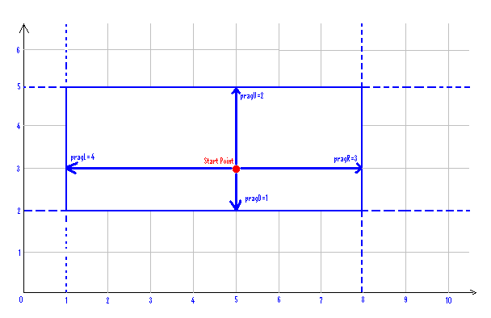
Zonă neutră
Figura 4.1 Verificarea pragurilor
public bool CheckThreshold()
{
int pragX = 0, pragY = 0;

if (Last.Left(startPoint))
pragX = WiimoteControl.pragL;
else
pragX = WiimoteControl.pragR;

if (Last.Up(startPoint))
pragY = WiimoteControl.pragU;
else
pragY = WiimoteControl.pragD;

if (xDistance(startPoint) > pragX || yDistance(startPoint) > pragY)
return false;
return true;
}
Funcţia CheckThreshold() determină poziţionarea punctului curent în raport cu punctul de start. Pentru poziţiile astfel determinate(pe OX şi OY) se verifică în continuare depăşirea pragurilor respective.
Dacă noul punct este situat în interiorul „zonei neutre”(zona de zgomot), înseamnă ca utilizatorul nu a efectuat nici o mişcare voluntară, acesta aflându-se în starea de aşteptare. Nu sunt transmise comenzi întrucât amplitudinea mişcărilor este prea mică şi este foarte posibil să fi apărut doar din greşeală.
În cazul în care s-a depăşit minim un prag, înseamnă că utilizatorul a efectuat o mişcare voluntară şi doreşte să trimită o comandă către aplicaţia controlată. Se verifică tipul mişcării detectate şi care este tipul controlului asociat mişcării respective, control care va fi ulterior trimis în mod automat către aplicaţie, până când utilizatorul va anula comanda prin revenirea către zona neutră.
Este foarte posibil ca în modul comandă utilizatorul să efectueze mişcări mai bruşte şi de amplitudini mai mari, datorită intenţiei de a evidenţia tipul comenzii ce se doreşte a fi trimisă. Acest lucru poate determina pierderea semnalelor IR de către cameră. O soluţie la această problemă ar putea fi estimarea noii poziţii, fie prin păstrarea ultimei poziţii detectate(în cazul în care punctul curent se află în exteriorul zonei neutre), fie prin forţarea noii poziţii către exteriorul zonei neutre în sensul ultimei direcţii detectate înainte de pierderea semnalului(în cazul în care punctul curent se află în interiorul zonei neutre).
În această idee se va verifica la fiecare moment numărul de semnale IR detectate. Dacă sunt detectate mai puţin de două semnale, acestea vor trebui iniţializate manual.
Având poziţia capului stabilită de senzorii (s1, s2) şi lista P ce conţine toate poziţiile consecutive alea acestor senzori de la începutul conexiunii şi până la momentul curent, iniţializarea în cazul pierderii semnalului se va face în felul următor:
- dacă ultima poziţie din cadrul listei se află în exteriorul zonei neutre
s1 = P.Last.P1, s2 = P.Last.P2
unde Last = ultimul set de senzori (P1, P2) din cadrul listei P
- dacă ultima poziţie din cadrul listei se află în interiorul zonei neutre
Funcţie de mişcarea detectată în raport cu poziţia precedentă, P.Cprevious, se va seta:
- Cprevious = “Left”  s1.RawPosition.X += pragL  s2.RawPosition.X += pragL | - Cprevious = “Up”  s1.RawPosition.Y += pragU  s2.RawPosition.Y += pragU
- Cprevious = “Right”  s1.RawPosition.X -= pragR  s2.RawPosition.X -= pragR | - Cprevious = “Down”  s1.RawPosition.Y -= pragD  s2.RawPosition.Y -= pragD
În momentul în care se detectează o poziţie în exteriorul zonei neutre, trebuie stabilit şi modul în care se va trimite comanda către aplicaţie. Acest mod va trebui să fie specific fiecărui tip de aplicaţie în parte. Prin controlul gestual al jocurilor trebuie să obţinem pe cât posibil rezultate similare, dacă nu chiar identice, cu cele obţinute prin controlul cu dispozitivele uzuale.
În această idee, trebuie stabilită o legătura între timpul cât este detectată o mişcare şi timpul cât este trimisă comanda către aplicaţie. Trimiterea comenzii se va face în mod întrerupt, pe durata unui număr de x ms din y ms(x<y), în încercarea de a obţine sensibilitatea ideală a controlului respectiv(cu valorile x, y setate în funcţie de aplicaţie).
Trimiterea comenzii se face strict pe durata mişcării într-o anumită direcţie, aceasta fiind anulată din primul moment în care utilizatorul schiţează o mişcare “înapoi”(către poziţia de start).
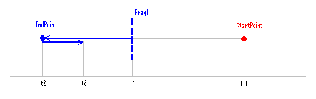
Figura 4.2 Etapele recunoaşterii mişcărilor gestuale

După cum se observă în figura, se pot determina 3 etape principale în cadrul recunoaşterii mişcărilor gestuale direcţionale:
- Intervalul [t₀, t₁)
Utilizatorul se află încă în zona neutră
- Intervalul [t₁, t₂)
La momentul t₁, s-a detectat faptul că utilizatorul a efectuat o mişcare spre stânga, mişcare ce a depăşit pragul impus acestei direcţii, ceea ce determină trimiterea comenzii către aplicaţie pe durata întregului interval [t₁, t₂)
- Intervalul [t₂, t₃]
Începând cu momentul t₂, s-a detectat faptul că utilizatorul a efectuat o mişcare înapoi, către poziţia de start, ceea ce determină anularea comenzii anterior activate.

Această metodă a fost implementată pe baza a două obiecte Cstart şi Cprevious ce indicau poziţia curentă în raport cu poziţia de start(caz în care se ţine cont şi de depăşirea pragurilor), respectiv cu poziţia precedentă.

public void AddSensor(Sensors s)
{
if (s.Equals(Last) || s.Equals(startPoint))
return;

listS.Add(s);

if (!CheckThreshold())
{
string sMove = CheckMovement(startPoint);
cStart.Add(sMove);
}
else
cStart.Add("None");

string pMove = CheckMovement(Previous);
cPrevious.Add(pMove);
}

public string CStart
{
get
{
if (N > 0)
return cStart[N - 1];
return "None";
}
}

public string CPrevious
{
get
{
if (N > 0)
return cPrevious[N - 1];
return "None";
}
}

Etapele modului comandă sunt:
- Verificarea semnalelor IR primite şi estimarea poziţiei capului, dacă este necesar
- Salvarea noii poziţii în lista de poziţii, cu determinarea automată a deplasării faţă de poziţia de start, precum şi faţă de cea anterioară
- Stabilirea modului de trimitere a comenzii în funcţie de aplicaţia ce se doreşte a fi controlată.

5. Aplicaţii demonstrative

Pentru susţinerea lucrării, s-au luat în considerare jocurile: Tetris, Pacman, Need For Speed Underground 2 şi Quake III Arena.
Tetris⁽¹³⁾ este un joc video tip puzzle creat de Alexei Pajitnov în iunie 1984. Numele jocului a fost derivat din grecescul “tetra”(toate piesele sunt formate din patru patrăţele), şi tenis(jocul preferat al creatorului).
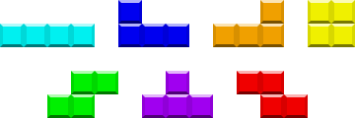
Figura 5.1 Tetrominoes
O secvenţă aleatoare de astfel de blocuri vor cădea consecutiv în zona de joc. Ideea jocului este de a manipula aceste piese, mişcându-le înspre stânga/dreapta sau rotindu-le cu un unghi de 90º, cu scopul de a crea o linie orizontală de pătrăţele. Când o asemenea linie este creată, aceasta va dispărea si toate blocurile care se situau deasupra ei vor cădea. Nivelul jocului va creşte la fiecare 10 linii eliminate, implicând astfel creşterea vitezei de „cădere” a blocurilor. Jocul se termină când piramida de blocuri a atins partea superioară a zonei de joc, sau când jucătorul a completat toate cele 15 nivele.
Jocul Pac-Man⁽¹⁴⁾,conceput de firma Namco, a fost lansat în Japonia în Mai 1980.
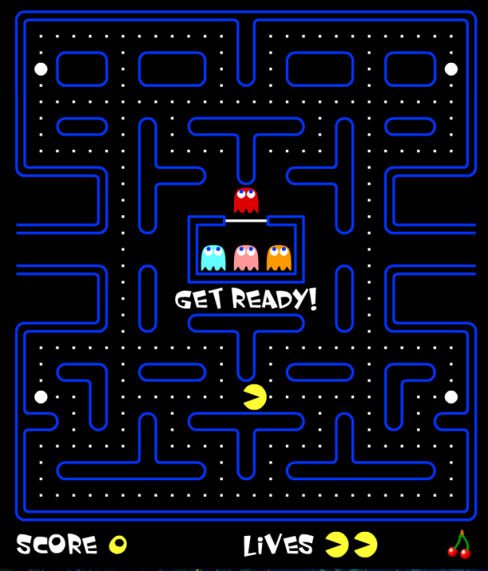
Figura 5.2 Jocul Pac-Man
Jucătorul va direcţiona caracterul denumit Pac-Man printr-un labirint, cu scopul de a mânca bulinele albe. Când toate bulinele dispar, se va trece la nivelul următor. Patru monştri(Blinky, Pinky, Inky şi Clyde) mişună prin labirint, încercând să-l prindă pe Pac-Man. Dacă un monstru îl atinge, se pierde o viaţă. Jocul se termină când se pierd toate cele 3 vieţi. În joc mai există şi patru buline mai mari în cele patru colţuri ale labirintului, denumite „pilule de putere”. Acestea vor oferi caracterului abilitatea(pe o scurtă perioadă de timp) de a trece prin monştri. După mâncarea unei pilule, monştrii îşi vor schimba culoarea, direcţia şi viteza. După ce un monstru este mâncat, se va întoarce către „cutia monstrului”, unde va fi regenerat la forma normală.
Need For Speed Underground 2⁽¹⁵⁾, jocul video de curse dezvoltat de către Electronic Arts, a fost lansat în 2004.
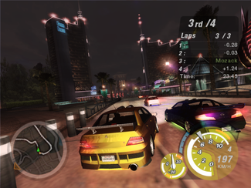
Figura 5.3 Jocul Need For Speed Underground 2
O cursă de circuit reprezintă o cursă standard între 4 maşini conduse în jurul unei piste, într-un circuit închis ce necesită completarea a minim 2/maxim 4 ture. O cursă de viteză reprezintă o cursă între 4 maşini, pe o rută stabilită între două puncte A şi B.
Indiferent de tipul cursei, jucătorul se va întrece în viteză cu alţi 3 concurenţi. Se vor acorda puncte în cazul în care jucătorul termină primul cursa, fără să fi lovit nici un perete pe durata acesteia.
Quake 3 Arena⁽¹⁶⁾ este un joc video tip first-person shooter dezvoltat de firma id Software şi lansat în Decembrie 1999.
Povestea jocului este simplă: mai mulţi jucători se vor duela într-un turnament denumit „The Vadrigar in the Arena Eternal”. Jucătorul va avansa prin diferite hărţi, luptându-se la fiecare etapă cu un alt caracter tip bot, a cărui experienţă va creşte simţitor la fiecare nou nivel, de la Crash(experienţă de nivel 0), la Xaero(experienţă de nivel 7).
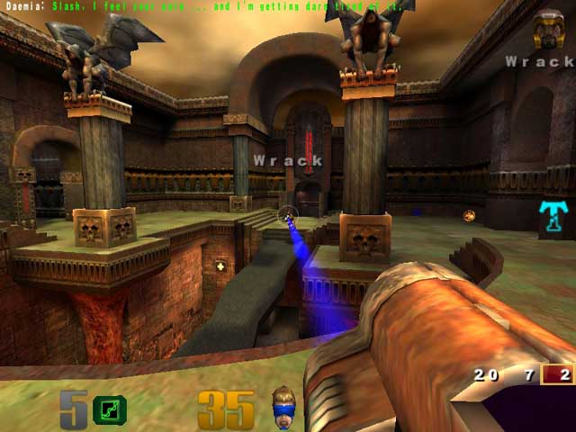
Figura 5.4 Jocul Quake 3 Arena
La schimbarea nivelului, nu numai adversarul devine mai complex, ci şi câmpul de luptă(arena). Armele vor fi specifice atât adversarului, cât şi arenei, oferind astfel anumite avantaje gen: rază lungă de acţiune sau lansarea de după colţ. Armele sunt setate drept iteme de nivel, fiind reproduse la intervale egale de timp în aceleaşi locaţii ale hărţii. Dacă jucătorul moare, el va fi readus la locaţia iniţială având în dotare doar mănuşa şi mitraliera.
Jocurile au fost alese în ordinea crescătoare a implicării utilizatorilor în cadrul controlului acţiunii: Tetris-ul, care este un joc monoton, urmat de Pac-Man, care implică un anumit nivel de stres, şi apoi de Need For Speed şi Quake, a căror implicare afectivă să fie cea mai mare.

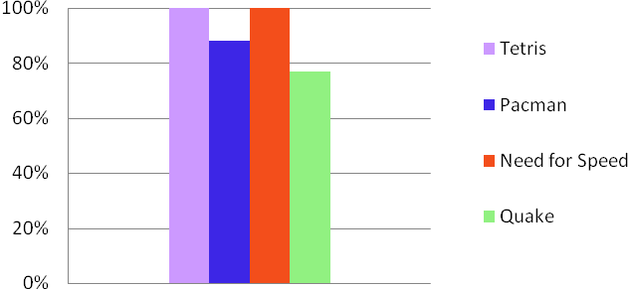
Figura 5.5 Nivelul de popularitate al jocurilor în rândul studenţilor participanţi la teste

Modul de învăţare

În cadrul modului de învăţare, se va urmări atât poziţa capului, cât şi controlul aplicaţiei. Urmărirea poziţiei capului va fi independentă de tipul aplicaţiei, în sensul că nu va necesita setări diferite pentru aplicaţii diferite.
Tipul controlului urmărit va fi singura diferenţă făcută între aplicaţii în aceasta etapă. La jocul de tip shooter vom asocia în final mişcarea capului cu mişcarea mouse-ului(care implică mişcarea camerei), pe când la toate celelalte jocuri vom asocia mişcarea capului cu tastele apăsate. Concomitent cu urmărirea controlului aplicaţiei, se va urmări şi poziţia capului.
if (WiimoteControl.stage == "Learning")
{
switch (Game)
{
case "Shooter": MouseListener.Start(); break;
default: KeyListener.Start(); break;
}
}
Pentru urmărirea controlului se vor utiliza clasele KeyListener şi MouseListener.
Clasa KeyListener va urmări tastele apăsate în timpul jocului prin intermediul unui hook setat la evenimentele tastaturii. Pentru menţinerea şi accesarea funcţiilor de filtrare, se vor utiliza funcţiile SetWindowsHookEx şi UnhookWindowsHookEx.
Se vor importa din sistemul de operare librăriile DLL necesare controlului global al evenimentelor tastaturii.

#region Dll imports
[DllImport("user32.dll", CharSet = CharSet.Auto, SetLastError = true)]
private static extern
IntPtr SetWindowsHookEx(int idHook, LowLevelKeyboardProc lpfn, IntPtr hMod, uint dwThreadId);

[DllImport("user32.dll", CharSet = CharSet.Auto, SetLastError = true)]
[return: MarshalAs(UnmanagedType.Bool)]
private static extern bool UnhookWindowsHookEx(IntPtr hhk);

[DllImport("user32.dll", CharSet = CharSet.Auto, SetLastError = true)]
private static extern IntPtr CallNextHookEx(IntPtr hhk, int nCode, IntPtr wParam, IntPtr lParam);
[DllImport("kernel32.dll", CharSet = CharSet.Auto, SetLastError = true)]
private static extern IntPtr GetModuleHandle(string lpModuleName);
#endregion
Se vor “agăţa” evenimentele tastaturii executate în cadrul modulului curent al procesului current.
private static IntPtr SetHook(LowLevelMouseProc proc)
{
using (Process curProcess = Process.GetCurrentProcess())
using (ProcessModule curModule = curProcess.MainModule)
{
return SetWindowsHookEx(WH_MOUSE_LL, proc, GetModuleHandle(curModule.ModuleName), 0);
}
}
Se observă în cadrul apelului funcţiei SetWindowsHookEx parametrul tip delegate LowLevelKeyboardProc.
private delegate IntPtr LowLevelKeyboardProc(int nCode, IntPtr wParam, IntPtr lParam);
private static LowLevelKeyboardProc _proc = HookCallback;
Metoda HookCallback() va procesa noul eveniment detectat al tastaturii. Se va face o selecţie după tipul evenimentului: KeyDown.
private static IntPtr HookCallback(int nCode, IntPtr wParam, IntPtr lParam)
{
if (wParam == (IntPtr)WM_KEYDOWN)
{
vkCode = Marshal.ReadInt32(lParam);
b_down = true;
return CallNextHookEx(_hookID, nCode, wParam, lParam);
}
b_down = false;
Console.WriteLine(((Keys)vkCode).ToString());
…
Variabila tip boolean b_down(button down) înştiinţează clasa WiimoteControl că a fost apăsată o nouă tastă, iar variabila vkCode indică codul tastei apăsate. La detectarea evenimentului KeYUp se va seta variabila b_down înapoi la valoarea false.
Cât timp variabila b_down a avut valoarea true(adică pe durata cât a fost apăsată tasta), clasa WiimoteControl a efectuat urmărirea poziţiei capului.
…
if ( !HeadTracking.Start )
{
if ((Keys)vkCode == Keys.F2)
{
HeadTracking.Start = true;
HeadTracking.StartHeadTracking();
}
return CallNextHookEx(_hookID, nCode, wParam, lParam);
}
…
Urmărirea poziţiei capului se va face doar pe durata controlului unui joc, fiind necesară o perioadă de aşteptare în cadrul aplicaţiei pentru încărcarea jocului repectiv. Întrucât această perioadă de timp diferă de la un joc la altul, precum şi de caracteristicile hardware ale calculatorului, nu s-a setat o perioadă prestabilită de aşteptare, ci s-a indicat sfârşitul ei prin apăsarea tastei F2.
…
if ( vkCode !=0 )
Learning.SaveEvent(vkCode);

vkCode = 0;
return CallNextHookEx(_hookID, nCode, wParam, lParam);
}
La apariţia evenimentului KeyUp, clasa Learning va fi însărcinată cu procesarea informaţiilor primite atât de la tastatură, cât şi de la ledurile IR. Lista poziţiilor detectate pe durata controlului va fi filtrată prin algoritmul lui Douglas-Peucker, iar datele obţinute în urma filtrării vor fi associate tastei cu codul vkCode. În continuare se va aştepta apariţia unui nou eveniment al tastaturii şi procesul se reia.
Clasa MouseListener imită comportamentul clasei KeyListener, cu diferenţa că aceasta va “agăţa” evenimentele mouse-ului.

private delegate IntPtr LowLevelMouseProc(int nCode, IntPtr wParam, IntPtr lParam);
private static LowLevelMouseProc _proc = HookCallback;
[DllImport("user32.dll", CharSet = CharSet.Auto, SetLastError = true)]
private static extern IntPtr SetWindowsHookEx(int idHook, LowLevelMouseProc lpfn, IntPtr hMod, uint dwThreadId);
La sfârşitul modului de învăţare, se va crea dicţionarul de date şi se vor stabili pragurile pe toate cele patru direcţii(sus, jos, stânga, dreapta). Aceste date vor fi salvate într-un fişier log, pe baza acestuia realizându-se ulterior comanda gestuală a jocului respectiv.
Întrucât pe baza datelor culese se pot genera uneori asocieri incorecte între mişcarea capului şi tipul controlului(datorită neimplicării utilizatorului în controlul acţiunii), dicţionarul de comenzi va suferi unele modificări înainte să fie salvat în fişier.
Tot în fişierul log vor fi trecute şi toate datele obţinute în urma modului de învăţare(aceste date fiind necesare pentru crearea statisticilor), împreună cu specificarea modificărilor aduse dicţionarului de date.

Modul comandă

Dacă în modul învăţare, aplicaţia „asculta” evenimentele tastaturii şi mouse-ului, urmărind în paralel poziţia capului, în modul comandă aplicaţia va urmări în principal poziţia capului, iar pe baza mişcării voluntare detectate se va trimite în paralel comanda(de apăsare a tastei asociate mişcării detectate) către joc.
Pentru trimiterea comenzii către joc s-a utilizat clasa SendKeys din spaţiul de nume System.Windows.Forms. Prin intermediul acestei clase se pot simula apăsări de taste către aplicaţia activă, utilizând metoda Send() la care se transmite ca parametru numele tastei(scris între acolade). Această metodă a putut fi folosită pentru jocurile Tetris şi Pacman.
if (HeadTracking.Game == "Pacman" || HeadTracking.Game == "Tetris")
switch (k)
{
case Keys.Up: SendKeys.Send("{Up}"); ; break;
case Keys.Down: SendKeys.Send("{Down}"); break;
case Keys.Left: SendKeys.Send("{Left}"); break;
case Keys.Right: SendKeys.Send("{Right}"); break;
default: break;
}
Pentru controlul jocurilor ce folosesc grafică API DirectX sau OpenGL(Need for Speed şi Quake) s-a utilizat libraria KernelHotkey.dll ⁽¹⁷⁾ împreună cu driverul KernelHotkey Driver(instrument linie de comandă ce instalează drivere de „agăţare” a evenimentelor tastaturii şi mouse-ului).
Pentru trimiterea comenzii în acest caz s-a utilizat clasa KeySender.
if (HeadTracking.Game == " Cars " || HeadTracking.Game == "Shooter")
switch (k)
{
case Keys.Up: KeySender.KeyDown(KeySender.ScanCodes.Up); break;
case Keys.Down: KeySender.KeyDown(KeySender.ScanCodes.Down); break;
case Keys.Left: KeySender.KeyDown(KeySender.ScanCodes.Left); break;
case Keys.Right: KeySender.KeyDown(KeySender.ScanCodes.Right); break;
default: break;
}
După instalarea driverelor Hotkey(utilizând comanda „KernelHotkey.exe /install”), vom putea crea un obiect Keyboard, prin intermediul căruia vom putea manipula obiectele Keyboard.Stroke.
public static void Start()
{
Process.GetCurrentProcess().PriorityClass = ProcessPriorityClass.High;
kbd = new Keyboard(0);
}

Prin intermediul constructorului Keyboard(int id) se va crea crea un filtru pentru o tastatură conectată la sistem(cu id-ul cuprins între 0 şi 9).

public static void KeyDown(ScanCodes code)
{
if (kbd != null && ( (keystroke == null) || (keystroke.state == Keyboard.States.BREAK)) )
{
keystroke = new Keyboard.Stroke();
keystroke.code = (ushort)code;
keystroke.state = Keyboard.States.MAKE;
kbd.Write(keystroke);
}
}
Obiectul KeyStroke va avea asociat un cod(codul ScanCode al tastei ce se doreşte a fi apăsată/eliberată), precum şi starea MAKE/BREAK(MAKE, dacă se doreşte apăsarea tastei respective; BREAK, dacă se doreşte eliberarea tastei respective).
Pentru simularea apăsării unei taste se va utiliza metoda Write() a obiectului keyboard, având ca parametru un obiect KeyStroke iniţializat cu starea MAKE.
public static void KeyUp()
{
if (keystroke != null && keystroke.state == Keyboard.States.MAKE)
{
keystroke.state = Keyboard.States.BREAK;
kbd.Write(keystroke);
}
}
Pentru simularea eliberării unei taste se va utiliza metoda Write() a obiectului keyboard, având ca parametru un obiect KeyStroke iniţializat cu starea BREAK.

Trimiterea comenzii va fi dependentă de tipul aplicaţiei, în sensul că va necesita setări diferite pentru aplicaţii diferite.
La jocul Tetris, vom avea asocierile:
- HeadMovement Left – Keys.Left
- HeadMovement Right – Keys.Right
- HeadMovement Up – Keys.Up
- HeadMovement Down – Keys.Down
Astfel:
- mişcarea capului spre stânga(faţă de poziţia de start stabilită la apăsarea tastei F2) va determina mişcarea piesei din joc spre stânga
- mişcarea capului spre dreapta va determina mişcarea piesei din joc spre dreapta
- mişcarea capului în sus va determina rotirea piesei cu 90º
- mişcarea capului în jos va determina coborârea mai rapidă a piesei
Mişcarea piesei stânga-dreapta trebuie făcută treptat, permiţând astfel utilizatorului să poziţioneze piesa în locaţia dorită, dar cu o viteză satisfăcătoare. Rotirea piesei însă trebuie făcută lent, întrucât rotirile bruşte ar putea aduce piesa înapoi în poziţia iniţială.

La jocul Pac-Man, vom avea asocierile:
- HeadMovement Left – Keys.Left
- HeadMovement Right – Keys.Right
- HeadMovement Up – Keys.Up
- HeadMovement Down – Keys.Down
Astfel:
- mişcarea capului spre stânga(faţă de poziţia de start stabilită la apăsarea tastei F2) va determina mişcarea caracterului înspre stânga
- mişcarea capului spre dreapta va determina mişcarea caracterului înspre dreapta
- mişcarea capului în sus va determina mişcarea caracterului în sus
- mişcarea capului în jos va determina mişcarea caracterului în jos
Jocul Pac-Man este uşor de controlat, fiind suficientă trimiterea tastei o singură dată, caracterul continuându-şi drumul în direcţia astfel stabilită până la întâlnirea unui obstacol.
La jocul Need For Speed, vom avea asocierile:
- HeadMovement Left – Keys.Left
- HeadMovement Right – Keys.Right
Astfel:
- mişcarea capului spre stânga(faţă de poziţia de start stabilită la apăsarea tastei F2) va determina virajul maşinii spre stânga
- mişcarea capului spre dreapta va determina virajul maşinii spre dreapta
Acceleraţia va fi activată din program, pe toată durata jocului. Controlul maşinii este destul de sensibil, astfel încât pentru viraje mici utilizatorul trebuie să efectueze mişcări foarte fine.
La jocul Quake, vom avea asocierile:
- HeadMovement Left – Keys.Left
- HeadMovement Right – Keys.Right
- HeadMovement Up – Keys.Up
- HeadMovement Down – Keys.Down
Astfel:
- mişcarea capului spre stânga(faţă de poziţia de start stabilită la apăsarea tastei F2) va determina mişcarea camerei spre stânga
- mişcarea capului spre dreapta va determina mişcarea camerei spre dreapta
- mişcarea capului în sus va determina mişcarea camerei în sus
- mişcarea capului în jos va determina mişcarea camerei în jos
Camera este greu de controlat, întrucât jocul este foarte alert, necesitând mişcări bruşte şi precise pentru poziţionarea corectă a ţintei pe inamic.

Teste
Pentru susţinerea lucrării, au fost efectuate 21 de teste, în două reprize.
Fiecare test a durat aproximativ 30 minute, un joc având alocat 5 minute pentru modul de învăţare şi 2 minute pentru modul comandă.
Participanţilor nu li s-a oferit nici un fel de informaţii la începutul modului de învăţare, tocmai din dorinţa de a surprinde gesturile lor naturale şi involuntare.
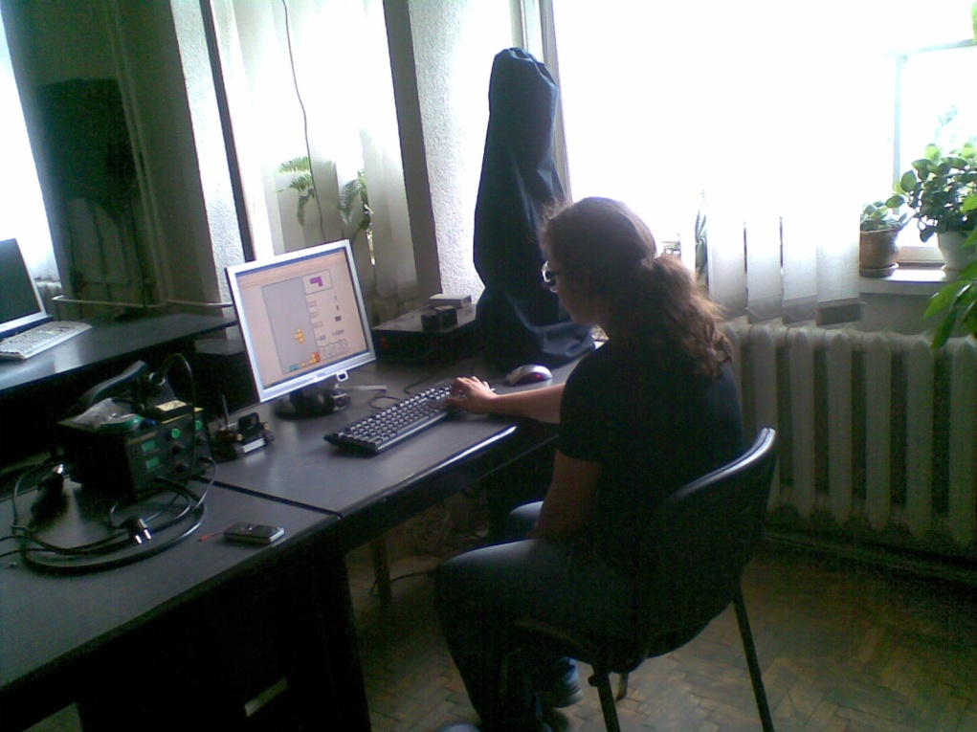
Figura 5.6 Participanta cu numărul 1, învăţând comenzile pentru jocul Tetris
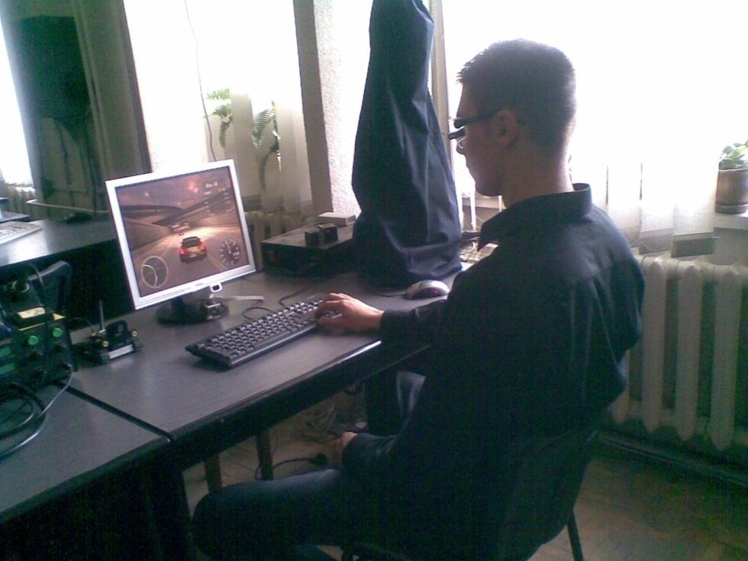
Figura 5.7 Participantul cu numărul 2, învăţând comenzile pentru jocul Need For Speed
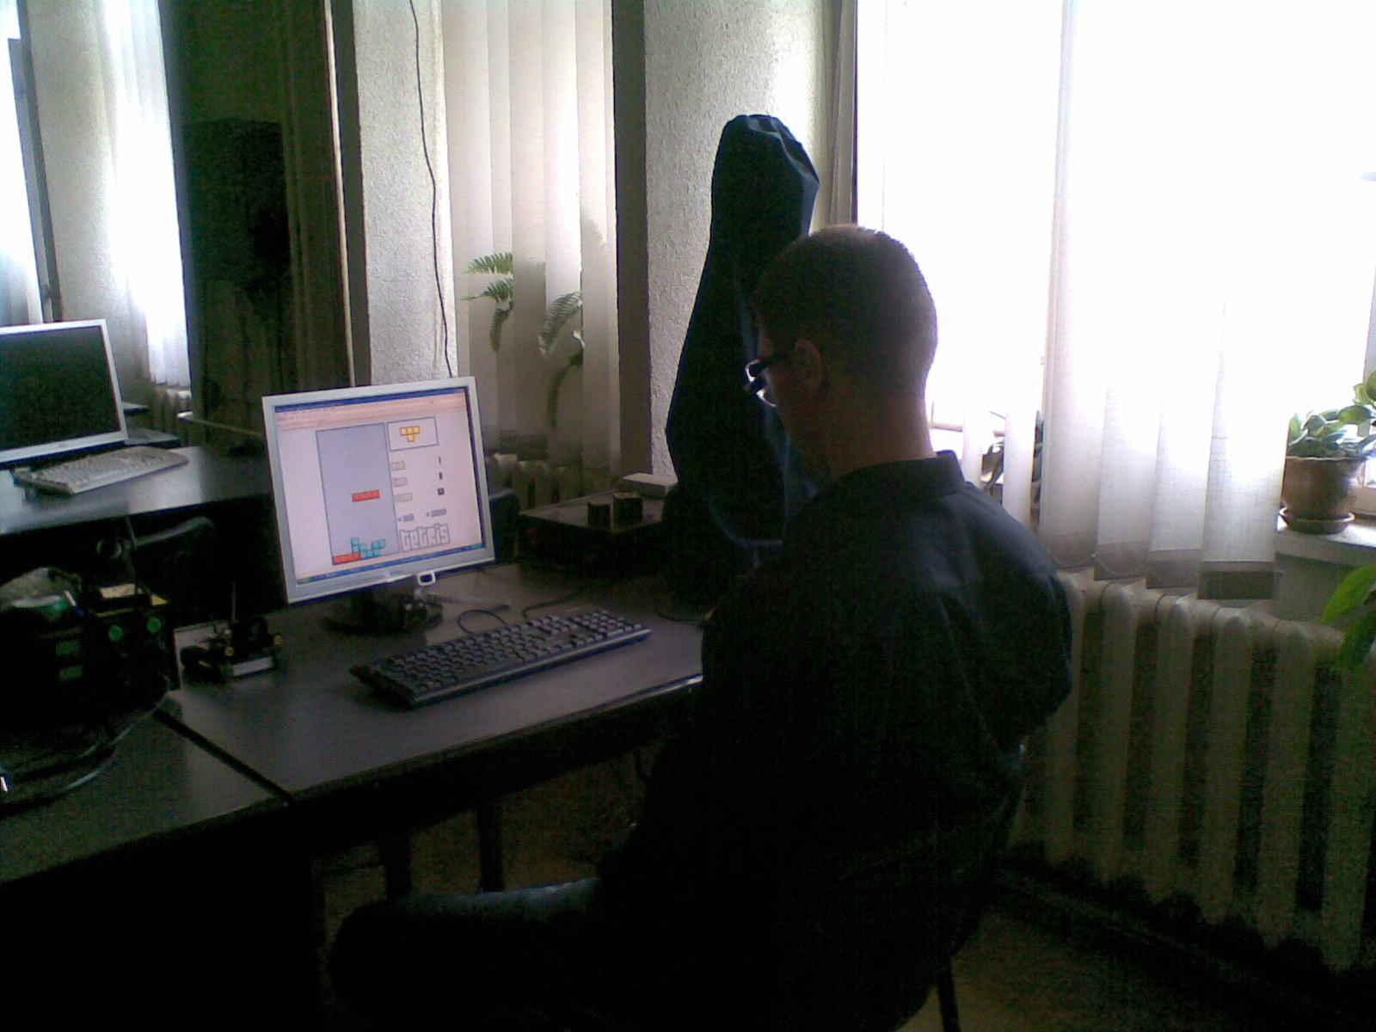
Figura 5.8 Participantul cu numărul 2, comandând gestual jocul Tetris
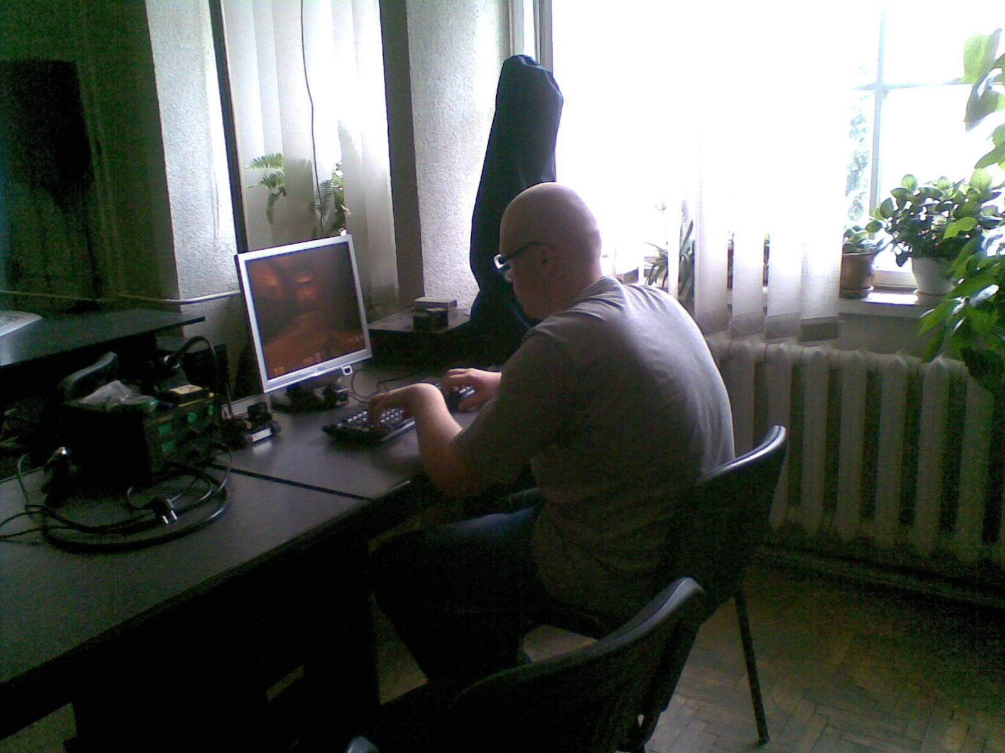
Figura 5.9 Participantul cu numărul 3, învăţând comenzile pentru jocul Quake
Pe baza datelor obţinute după efectuarea testelor au fost trasate graficele de corespondenţă dintre mişcarea capului şi tipul controlului, pentru fiecare joc în parte.
Pentru jocul Tetris am obţinut următoarele grafice:
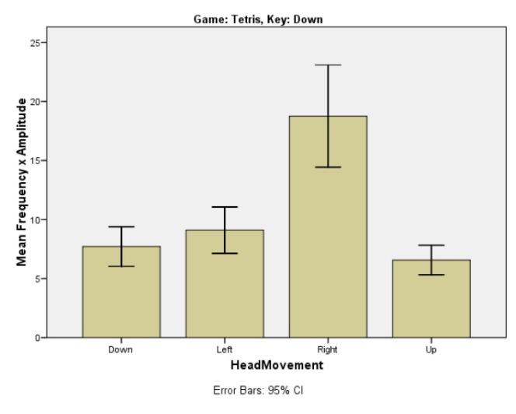 | Mişcările, în ordinea ponderii:  - Right  - Left  - Down  - Up  Corespondenţă incorectă  KeyDown-HeadMovement Right
Figura 5.10 Mişcările capului efectuate la apăsarea tastei KeyDown în jocul Tetris

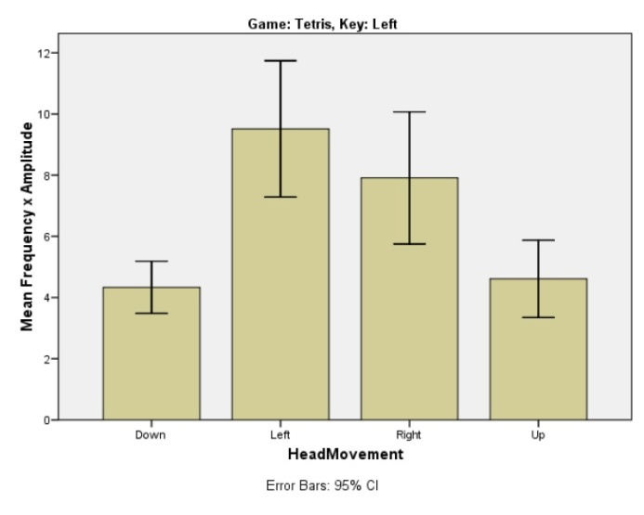 | Mişcările, în ordinea ponderii:  - Left  - Right  - Up  - Down  Corespondenţă corectă  KeyLeft - HeadMovement Left
Figura 5.11 Mişcările capului efectuate la apăsarea tastei KeyLeft în jocul Tetris

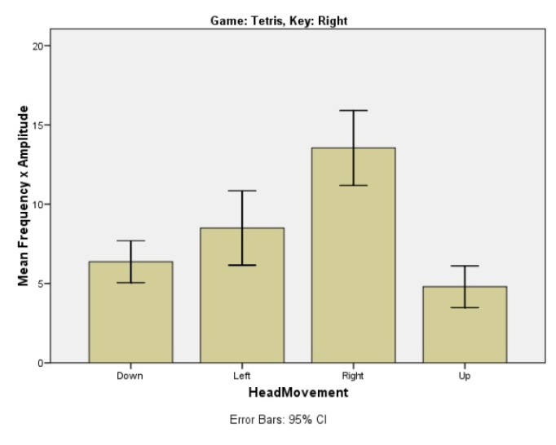 | Mişcările, în ordinea ponderii:  - Right  - Left  - Down  - Up  Corespondenţă corectă  KeyRight-HeadMovement Right
Figura 5.12 Mişcările capului efectuate la apăsarea tastei KeyRight în jocul Tetris
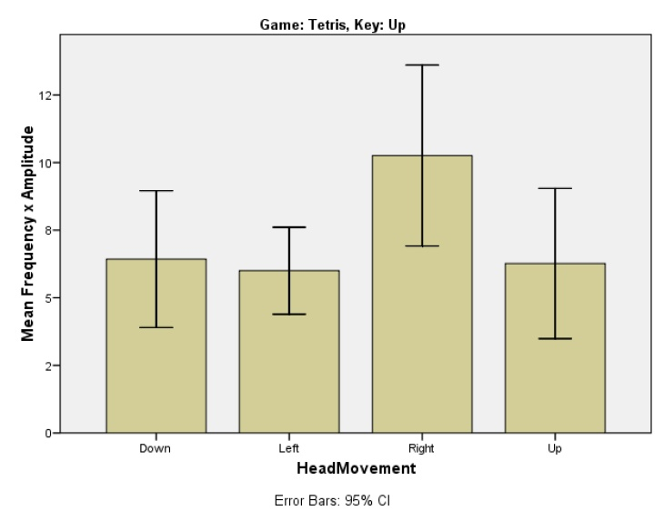 | Mişcările, în ordinea ponderii:  - Right  - Down  - Up  - Left  Corespondenţă incorectă  KeyUp - HeadMovement Right
Figura 5.13 Mişcările capului efectuate la apăsarea tastei KeyUp în jocul Tetris

Pentru jocul Pac-Man am obţinut următoarele grafice:
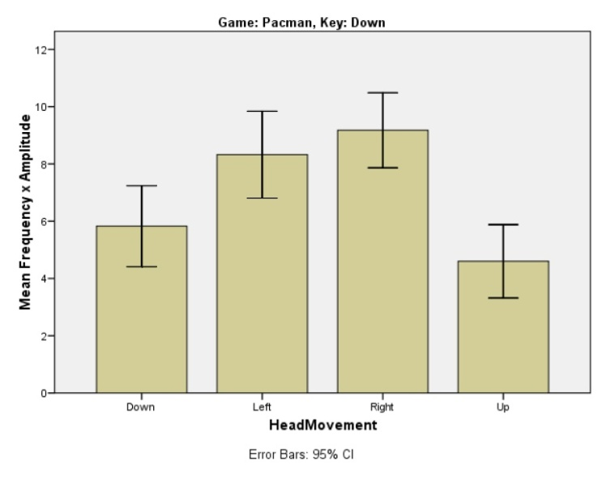 | Mişcările, în ordinea ponderii:  - Right  - Left  - Down  - Up  Corespondenţă incorectă  KeyDown-HeadMovement Right
Figura 5.14 Mişcările capului efectuate la apăsarea tastei KeyDown în jocul Pac-Man
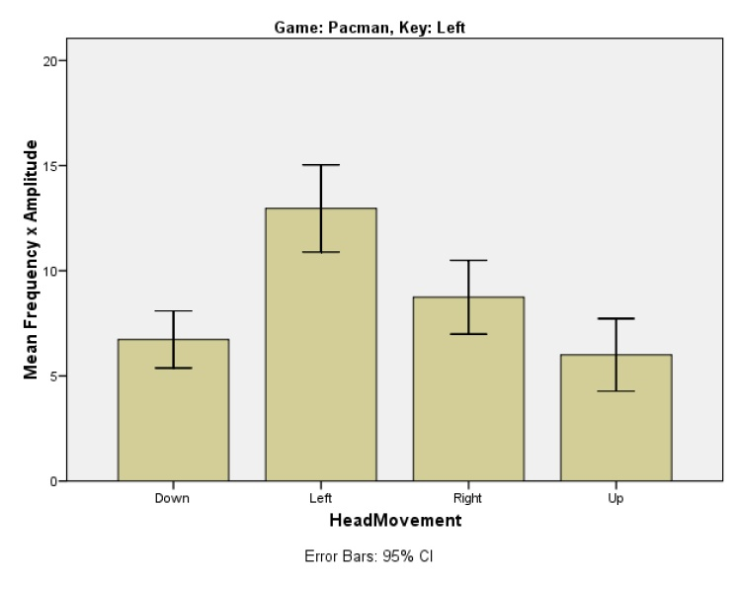 | Mişcările, în ordinea ponderii:  - Left  - Right  - Down  - Up  Corespondenţă corectă  KeyLeft - HeadMovement Left
Figura 5.15 Mişcările capului efectuate la apăsarea tastei KeyLeft în jocul Pac-Man

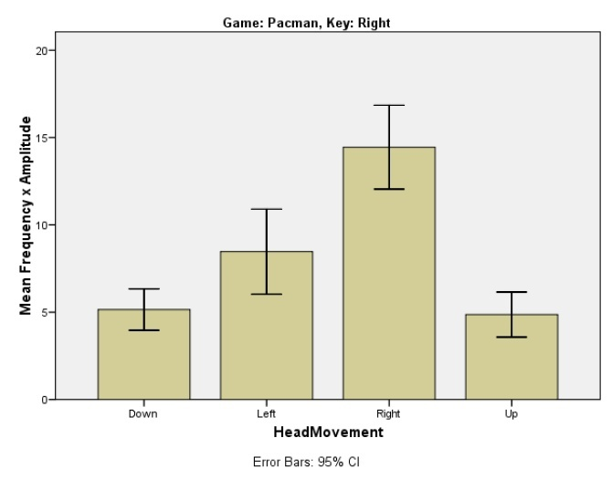 | Mişcările, în ordinea ponderii:  - Right  - Left  - Down  - Up  Corespondenţă corectă  KeyRight-HeadMovement Right
Figura 5.16 Mişcările capului efectuate la apăsarea tastei KeyRight în jocul Pac-Man
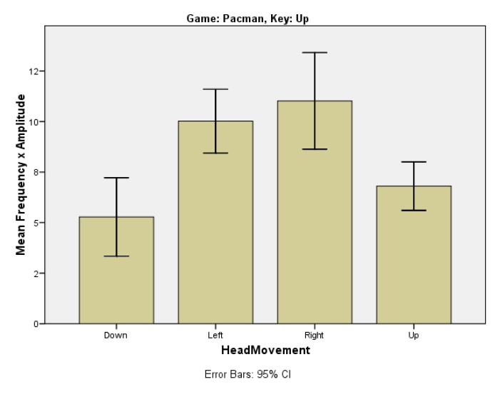 | Mişcările, în ordinea ponderii:  - Right  - Left  - Up  - Down  Corespondenţă incorectă  KeyUp - HeadMovement Right
Figura 5.17 Mişcările capului efectuate la apăsarea tastei KeyUp în jocul Pac-Man

Pentru jocul Need For Speed Underground 2 am obţinut următoarele grafice:
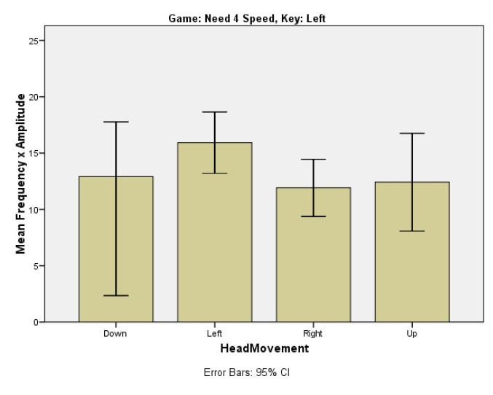 | Mişcările, în ordinea ponderii:  - Left  - Down  - Up  - Right  Corespondenţă corectă  KeyLeft - HeadMovement Left
Figura 5.18 Mişcările capului efectuate la apăsarea tastei KeyLeft în jocul Need For Speed
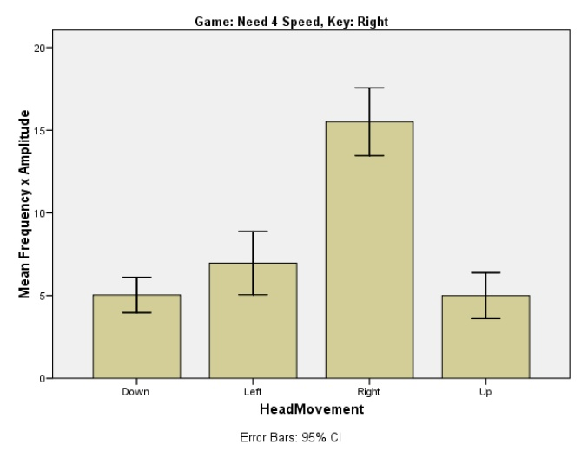 | Mişcările, în ordinea ponderii:  - Right  - Left  - Down  - Up  Corespondenţă corectă  KeyRight-HeadMovement Right
Figura 5.19 Mişcările capului efectuate la apăsarea tastei KeyRight în jocul Need For Speed

Pentru jocul Quake 3 Arena am obţinut următoarele grafice:
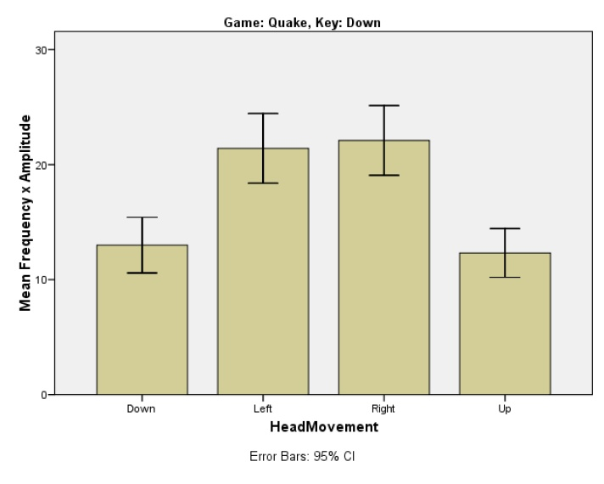 | Mişcările, în ordinea ponderii:  - Right  - Left  - Down  - Up  Corespondenţă incorectă  KeyDown - HeadMovement Left
Figura 5.20 Mişcările capului efectuate la apăsarea tastei KeyDown în jocul Quake
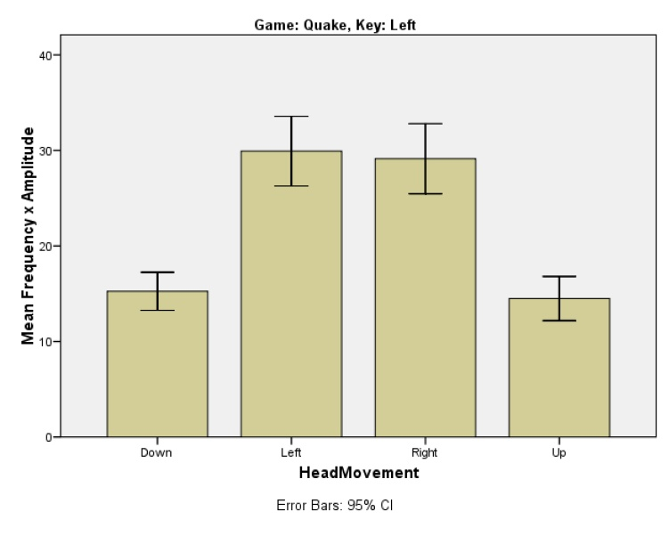 | Mişcările, în ordinea ponderii:  - Left  - Right  - Down  - Up  Corespondenţă corectă  KeyLeft - HeadMovement Left

Figura 5.21 Mişcările capului efectuate la apăsarea tastei KeyLeft în jocul Quake
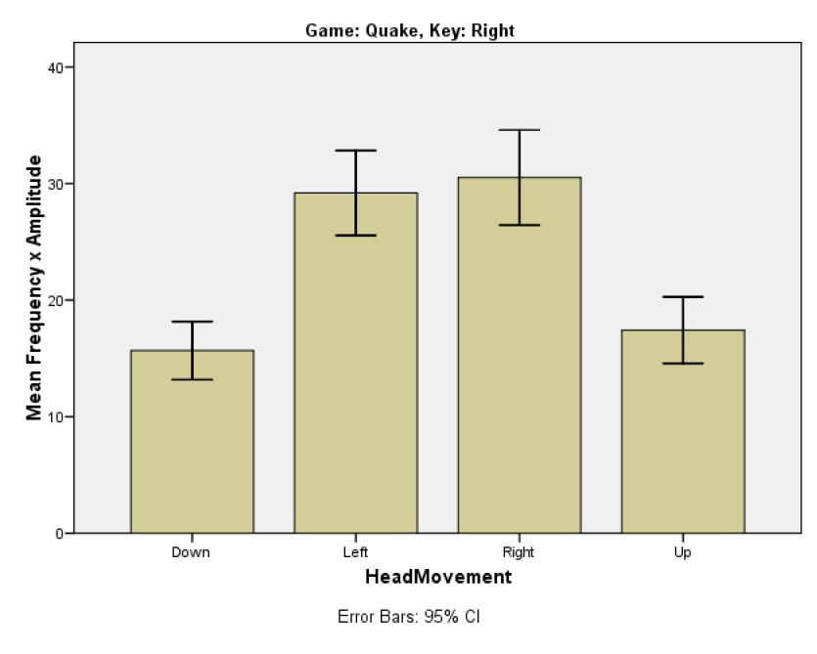 | Mişcările, în ordinea ponderii:  - Right  - Left  - Up  - Down  Corespondenţă corectă  KeyRight-HeadMovement Right
Figura 5.22 Mişcările capului efectuate la apăsarea tastei KeyRight în jocul Quake

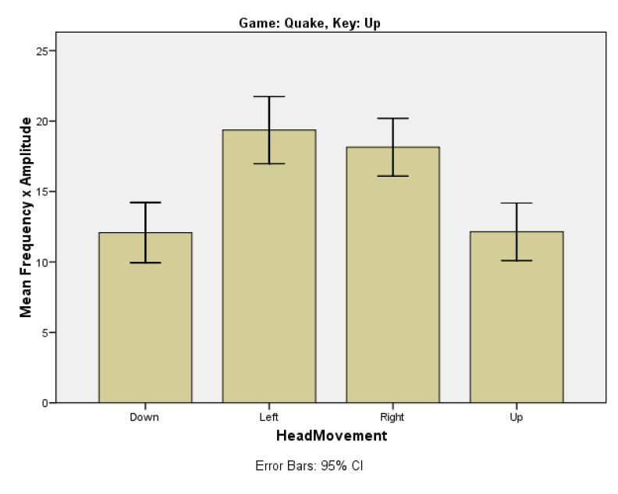 | Mişcările, în ordinea ponderii:  - Left  - Right  - Down  - Up  Corespondenţă incorectă  KeyUp - HeadMovement Left
Figura 5.23 Mişcările capului efectuate la apăsarea tastei KeyUp în jocul Quake
După cum se observă, s-au detectat corect mişcările orizontale stânga/dreapta.
Mişcările verticale au fost însă mai puţin evidente.

În continuare vom analiza media tuturor mişcărilor efectuate la apăsarea unei taste, pentru toate jocurile. Dorim să observăm diferenţa dintre ponderile mişcărilor la controale diferite între jocuri diferite.
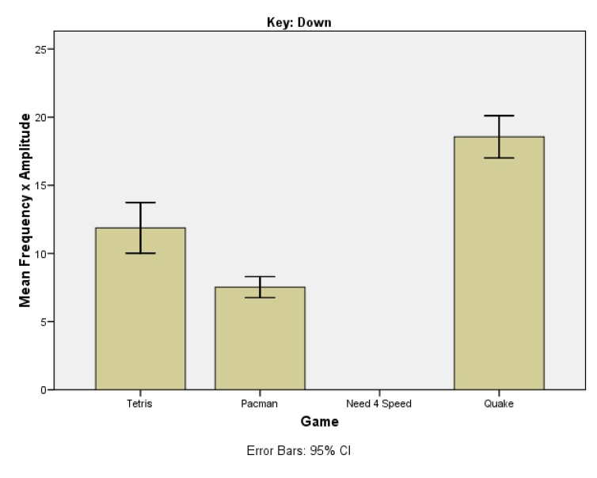 | Figura 5.24 Mişcările capului efectuate la apăsarea tastei KeyDown
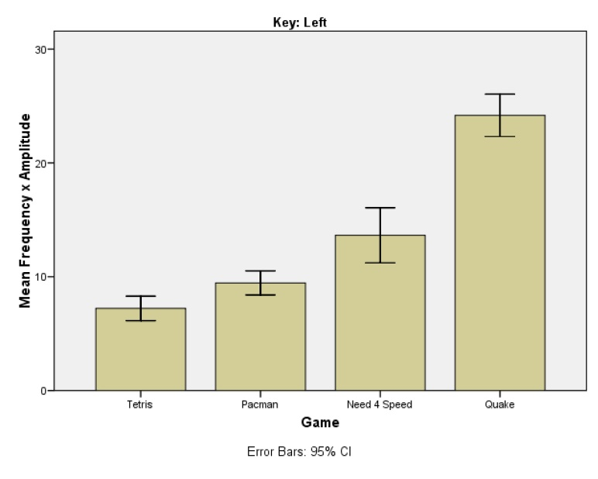 | Figura 5.25 Mişcările capului efectuate la apăsarea tastei KeyLeft
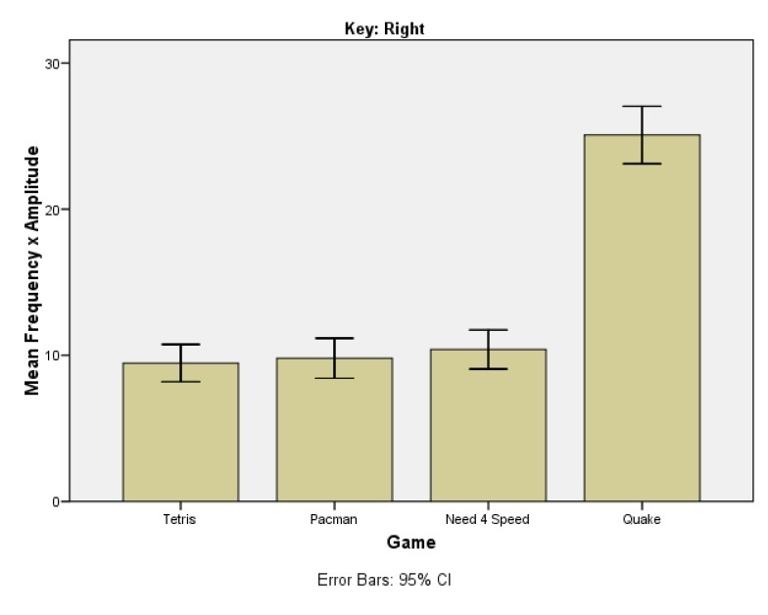 | Figura 5.26 Mişcările capului efectuate la apăsarea tastei KeyRight
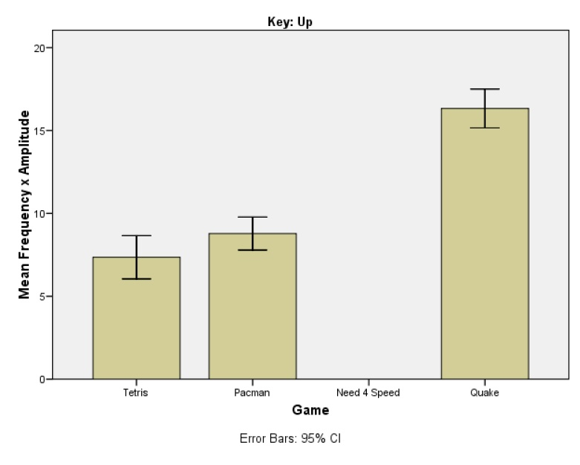 | Figura 5.27 Mişcările capului efectuate la apăsarea tastei KeyUp
Considerând mişcările capului efectuate per ansamblu, neţinând cont de tipul controlului, vom obţine graficul următor, care demonstrează nivelul de implicare al utilizatorilor în cadrul jocurilor.
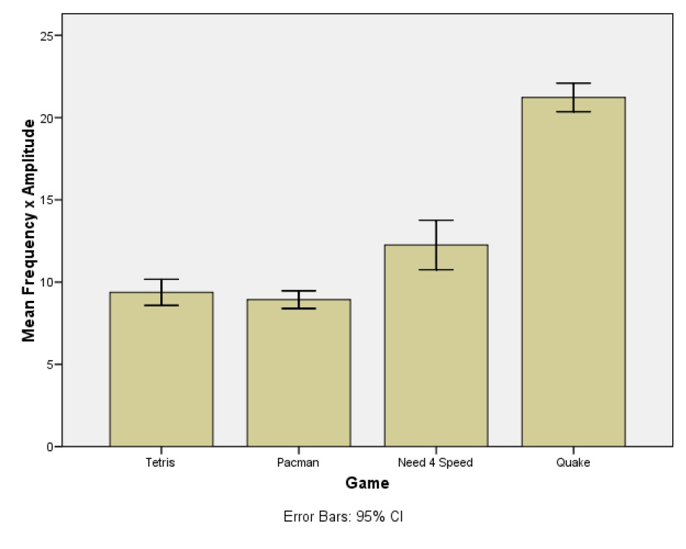
Figura 5.28 Mişcările capului pentru toate cele 4 jocuri

După efectuarea testelor, participanţii au avut de completat un chestionar cu următoarele întrebări:
- Cât de greu ţi s-a părut controlul jocurilor folosind mişcările capului?
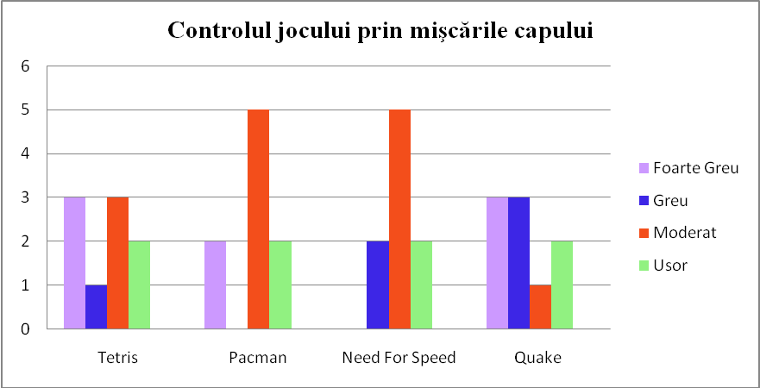
Figura 5.24 Cât de greu ţi s-a părut controlul jocurilor folosind mişcările capului?

Oferind motivaţiile:
Joc | Participant/notă | Motiv
Tetris | 1/4 | Uşor, datorită simplităţii jocului
Tetris | 2/3 | Nu a necesitat mişcări complexe. Sensibilitate foarte mare pentru mişcarea sus-jos
Tetris | 3/4 | Pentru că este un joc simplu, cu mişcări bine definite ce nu depind neapărat de amplitudinea mişcării şi de viteza acesteia
Tetris | 4/1 | Deoarece blocurile se roteau prea repede, neputându-le ţine în poziţia dorită
Tetris | 5/3 | Mişcarea unei piese şi aranjarea ei necesită multe mişcări până se obţine poziţia dorită
Tetris | 6/1 | Trebuie mişcări mici şi precise
Tetris | 7/1 | Pentru că mişcările trebuie să fie foarte precise
Tetris | 8/2 | Se mişca prea repede în stânga şi în dreapta, iar schimbarea blocului dintr-o poziţie în alta se făcea foarte greu
Tetris | 9/3 | Atât timp cât viteza de joc este moderată, este uşor de accesat mişcările figurilor(mai puţin rotirea, are sensibilitate foarte mare)
Pacman | 1/4 | Controlul a fost uşor datorită reacţionării rapide a obiectului din joc
Pacman | 2/3 | Nu a necesitat mişcări complexe
Pacman | 3/3 | Datorită schimbărilor bruşte de direcţie şi a ritmului alert al jocului. În schimb recunoaşterea mişcării capului a fost foarte bună
Pacman | 4/3 | Afost uşor de controlat, mişcările fiind uşor recunoscute
Pacman | 5/4 | Pentru că am putut controla foarte uşor mişcările
Pacman | 6/3 | A fost ok. Nu a fost atât de greu controlul jocului, a fost setat destul de bine
Pacman | 7/1 | Pentru că trebuie să reacţionezi foarte repede şi este nevoie de mişcări bruşte
Pacman | 8/3 | Deoarece nu eram obişnuit cu o asemenea interfaţă
Pacman | 9/1 | Necesită mişcări bruşte de traiectorii pentru a accesa calea cea mai comodă
Need For Speed | 1/3 | Moderat, putând cu uşurinţă mişca maşina stânga-dreapta
Need For Speed | 2/3 | Nu a necesitat mişcări complexe. Sensibilitate mică pentru mişcările stânga-dreapta
Need For Speed | 3/2 | Jocul nu a răspuns chiar la fiecare mişcare. Poate o sensibilitate mai mare ar fi fost benefică
Need For Speed | 4/4 | A fost cel mai uşor deoarece am folosit doar mişcările stânga-dreapta
Need For Speed | 5/3 | Se controlează uşor deoarece se folosesc mişcări intuitive, însă necesită timp pentru acomodare
Need For Speed | 6/3 | Necesită un control mai rigid, adică la o mişcare a capului să îndrepte maşina mai mult
Need For Speed | 7/2 | Pentru că de exemplu la curbe era mai greu de controlat maşina
Need For Speed | 8/3 | Manevrele se făceau greu
Need For Speed | 9/4 | Schimbarea bruscă a poziţiei stânga-dreapta şi invers nu îmi permite să execut acelaşi lucru şi cu virarea automobilului
Quake | 1/2 | Greu, datorită deplasării pe ambele axe(pentru deplasări mixte)
Quake | 2/1 | Necesită mişcări complexe. Foarte greu de poziţionat ţinta
Quake | 3/1 | Este un joc alert ce implică mişcări bruşte şi rapide, iar controlul este foarte dificil în astfel de situaţii utilizând mişcările capului
Quake | 4/1 | A fost greu deoarece nu se stabiliza poziţia mea în momentul în care mişcam sus-jos
Quake | 5/2 | Este un joc pe care nu prea l-am jucat
Quake | 6/2 | Trebuie rotit capul mai mult pentru a obţine o rotire în joc
Quake | 7/3 | Pentru că nu depinde ieşirea din joc atât de mult de mişcările jucătorului
Quake | 8/4 | Deoarece camera se schimba cum trebuie, exceptând momentele când se ducea prea mult în jos
Quake | 9/4 | Schimbarea de direcţie stânga-dreapta şi invers are sensibilitate redusă
Tabelul 5.1 Motivaţia răspunsului la întrebarea „Cât de greu ţi s-a părut controlul jocurilor folosind mişcările capului?”
- Ai găsit intuitive sau naturale comenzile folosind mişcările capului?

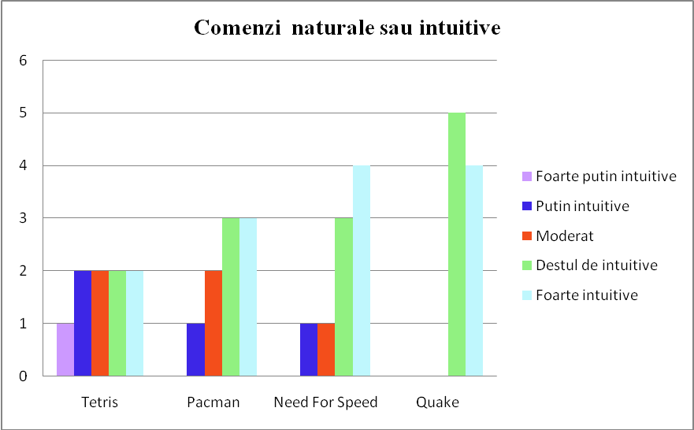
Figura 5.25 Ai găsit intuitive sau naturale comenzile folosind mişcările capului?

- Cum ţi s-a părut reacţia jocului la mişcările tale?
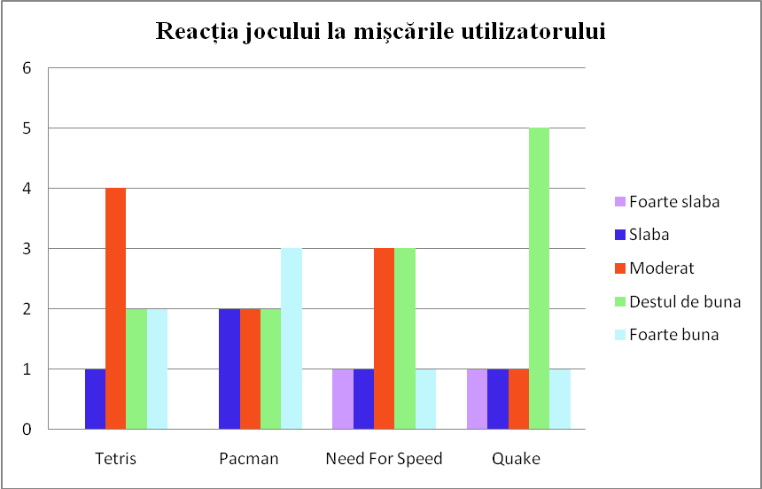
Figura 5.26 Cum ţi s-a părut reacţia jocului la mişcările tale?

La care au specificat problemele:
Participant | Principalele probleme
1 | Nu am întâmpinat probleme
2 | Principala problemă este cea a sensibillităţii controlului
3 | La Need For Speed ar fi trebuit o sensibilitate puţin mai ridicată
4 | Problema mişcării în sus la Tetris
5 | Prea multe mişcări ale capului pot duce la dureri ale gâtului
6 | Jocurile NFS şi Quake 3 au control slab
7 | O problemă a fost de acomodare pentru că e prima dată când joc un joc folosindu-mă de mişcările capului
8 | La Tetris se mişcau blocurile prea repede în stânga şi în dreapta şi era dificil de schimbat poziţia. La Quake 3 camera se mişca mai tot timpul în jos
9 | Sensibilitatea controlului
Tabelul 5.2 Problemele detectate privind reacţia jocului la mişcări
- Cum găseşti mişcările capului drept interfaţă pentru jocurile pe calculator?

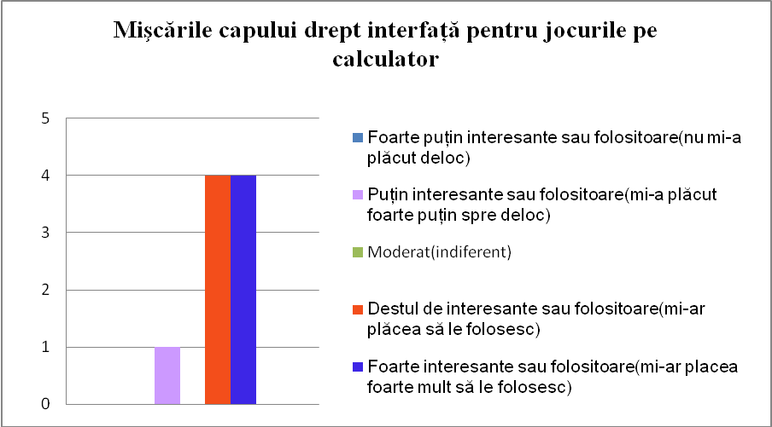
Figura 5.26 Cum găseşti mişcările capului drept interfaţă pentru jocurile pe calculator?

6. Concluzii

Lucrarea se bazează pe ideea că utilizatorii se implică emoţional sau afectiv în jocuri prin mişcări ale corpului de manieră inconştientă în timp ce controlează acţiunea. S-a dorit demonstrarea faptului că mişcările involuntare ale utilizatorilor pot fi folosite pentru comanda efectivă a jocului utilizând o metodă naturală şi eficientă.
Achiziţia şi recunoaşterea unei colecţii generale de gesturi umane care să înlocuiască vechile apăsări de taste sau mişcări de mouse va fi folosită pentru simplificarea dialogului om-sistem informatic. Ideea de bază este de a urmări gesturile utilizatorilor, felul în care aceştia reacţionează în anumite condiţii, şi nu de a forţa alte gesturi doar pentru a schimba controlul aplicaţiei.
Dacă în mod normal recunoaşterea gesturilor se baza pe tehnici de procesare a imaginilor, prin intermediul camerelor web conectate la calculator, noutatea în această lucrare este adusă de folosirea camerei IR a controlerului Wii Remote care a detectat şi urmărit poziţia capului prin intermediul a două semnale IR.
Studiul reacţiilor utilizatorilor s-a făcut pe baza a patru tipuri de jocuri, alese special pentru a demonstra nivelele diferite de implicare afectivă în cadrul controlului acţiunii. Un joc monoton tip puzzle va implica un nivel foarte redus de stres, pe când un joc tip shooter, ce se desfăşoară într-un mediu mult mai complex în care personajul este pus să se lupte cu un număr variat de inamici pentru avansarea către nivelul următor, va implica un nivel mult mai ridicat de stres, şi deci de implicare emoţională şi afectivă din partea jucătorului.
Urmărind mişcările capului în paralel cu controlul jocului, s-au putut stabili în final regulile de asociere între acestea, reguli care depind de personalitatea utilizatorului şi de pasiunea lui pentru jocuri. Altfel se va comporta un utilizator neexperimentat în ceea ce priveşte controlul jocului, acesta devenind cu uşurinţă frustrat dacă nu avansează nici măcar un nivel într-o anumită perioadă de timp, decât un gamer inrăit, care abia aşteaptă să ajungă la nivele ce implică un grad mai mare de dificultate.
Dacă în modul de urmărire, aplicaţia „asculta” evenimentele tastaturii şi mouse-ului, urmărind în paralel poziţia capului, în modul comandă aplicaţia va urmări în principal poziţia capului, iar pe baza mişcării voluntare detectate se va trimite în paralel comanda către joc.
În modul comandă s-a dorit realizarea unei copii a modului anterior, cu diferenţa că utilizatorul nu va mai controla jocul prin intermediul dispozitivelor auxiliare tastatură/mouse, ci doar prin mişcările capului. Reacţia utilizatorului ar trebui să fie în mod ideal identică cu cea din etapa anterioară. Practic însă, comanda gestuală a aplicaţiilor necesită un timp de acomodare, timp în care utilizatorul va exagera mişcările capului din dorinţa de a evidenţia intenţiile sale. După această perioadă de acomodare, utilizatorul va observa modul în care aplicaţia răspunde la mişcările sale, amplitudinea acestora scăzând simţitor.
Deşi modul de învăţare nu a avut în totalitate rezultatele aşteptate, mişcările capului sus/jos nefiind atât de evidente precum cele stânga-dreapta, modul comandă a primit feedback pozitiv, participanţii la teste considerând mişcările capului suficient de intuitive şi naturale pentru a face interfaţa prin comanda gestuală destul de interesantă sau folositoare.
În continuare, pentru obţinerea unor rezultate mai corecte, s-ar putea încerca reluarea experimentului în condiţii care să capteze mai mult interesul şi atenţia jucătorilor, în ideea de a le permite să se simtă în largul lor şi de a-i impulsiona să se mişte în ritmul jocului.

Bibliografie

1. JoyBoard. Wikipedia. [Online] http://en.wikipedia.org/wiki/Joyboard.
2. PowerPad. Wikipedia. [Online] http://en.wikipedia.org/wiki/Powerpad.
3. PowerGlove. Wikipedia. [Online] http://en.wikipedia.org/wiki/Power_glove.
4. William Freeman, Craig Weissman. Television controled by hand gestures. [Online] Cambridge, MA 02139 USA, june 1995. http://www.merl.com/reports/docs/TR1994-024.pdf.
5. Lars Bretzner, Tony Lindeberg. Use your hand as a 3D mouse. [Online] June 1998. http://www.csc.kth.se/cvap/abstracts/brelin-eccv98.html.
6. EyeToy. Wikipedia. [Online] http://en.wikipedia.org/wiki/EyeToy.
7. Gesture Recognition & Computer Vision Control Technology & Motion Sensing Systems for Presentation & Entertainment. [Online] http://www.gesturetek.com/.
8. Wii. Wikipedia. [Online] http://en.wikipedia.org/wiki/Wii.
9. Managed Library for Nintendo's Wiimote. Wiimotelib. [Online] http://wiimotelib.codeplex.com/releases/view/21997.
10. Managed Library for Nintendo's Wiimote. msdn. [Online] http://blogs.msdn.com/b/coding4fun/archive/2007/03/14/1879033.aspx.
11. Wiimote. Wiibrew. [Online] http://www.wiibrew.org/wiki/Wiimote.
12. Ramer–Douglas–Peucker algorithm. Wikipedia. [Online] http://en.wikipedia.org/wiki/Ramer%E2%80%93Douglas%E2%80%93Peucker_algorithm.
13. John Hershberger, Jack Snoeyink. Speeding Up the Douglas-Peucker Line-Simpli. Computer Science. [Online] http://www.cs.ubc.ca/cgi-bin/tr/1992/TR-92-07.
14. Tetris. Wikipedia. [Online] http://en.wikipedia.org/wiki/Tetris.
15. Pacman. Wikipedia. [Online] http://en.wikipedia.org/wiki/Pac-Man.
16. Need For Speed Underground 2. Wikipedia. [Online] http://en.wikipedia.org/wiki/Need_For_Speed_Underground_2.
17. Quake 3 Arena. Wikipedia. [Online] http://en.wikipedia.org/wiki/Quake_III_Arena.
18. Kernel HotKey. Oblita. [Online] http://www.oblita.com/downloads.

Sursa imaginii: http://www.atariage.com/2600/controllers/con_AmigaJoyboard.jpg
Sursa imaginii: http://ui22.gamespot.com/565/editpowerpad.jpg
Sursa imaginii: http://www.gamersgraveyard.com/repository/nes/peripherals/images/powerglove.jpg
Sursa imaginii: http://www.baixakijogos.com.br/noticias-img/20080815/123eyetoy.jpeg
Sursa imaginii: http://www.dailydooh.com/wp-content/uploads/2009/12/dancemoves-199x300.jpg
Sursa imaginii: http://cache.kotaku.com/assets/resources/2007/05/wii.jpg
Sursa imaginii: http://www.thesixthaxis.com/wp-content/uploads/2009/12/wand_2_610_w500.jpg
Sursa imaginii: http://www.digitalextremity.com/wp-content/uploads/2009/10/you-are-the-controller.jpg
Sursa imaginii: http://www.scarlet.an/store/images/wiimote.png
Bluetooth-ul este un set de specificaţii bazate pe unde radio, pentru o reţea wireless personală (PAN - personal area network). Bluetooth-ul creează o cale prin care se poate face schimb de informaţii între aparate precum telefoane mobile, laptop-uri, calculatoare personale, imprimante, camere digitale şi console video printr-o frecvenţă radio sigură şi de rază mică.
Sursa imaginii: http://www.serioux.com/files/product/1/m_583.jpg
Setarea "Rumble" a dispozitivelor Wiimote permit utilizatorilor să simtă o vibraţie în palmă în timpul anumitor jocuri, pentru a da un plus de realism experienţei.
O metodă callback este o metodă a cărei adresă este transmisă de codul client unei metode server. În cazul procesării asincrone, codul client apelează metoda server; uzual aceasta înseamnă blocarea codului client până la terminarea execuţiei metodei server. Din acest motiv, metoda server creează un nou fir de execuţie şi apoi returnează imediat, dând posibilitatea codului client să-şi continue execuţia. Firul de execuţie nou pornit execută procesarea solicitată de client, apelând atunci când este necesar metoda callback.
Listă ce conţine asocierile dintre mişcarea capului şi tasta apăsată/mişcarea mouse-ului..
Zona delimitată de cele 4 praguri, în raport cu poziţia de start.
Sursa iamginii: http://upload.wikimedia.org/wikipedia/commons/3/39/Tetrominoes_IJLO_STZ_Worlds.svg
Sursa imaginii: http://upload.wikimedia.org/wikipedia/en/f/f1/Need_for_Speed_Underground_2.PNG
Un gen de joc video, caracterizat de vederea acţiunii prin ochii personajului.
Sursa imaginii: http://revistagames.files.wordpress.com/2009/12/quake3_3.jpg
Mecanism prin care o funcţie de filtrare poate intercepta evenimente(mesaje, acţiunile mouse-ului sau a tastaturii) înainte de a ajunge la aplicaţie.
Dynamic Link Library - librărie de date sau de funcţii executabile ce pot fi folosite de o aplicaţie Windows sau de altă librărie dll. O librărie dll poate fi folosită de mai multe aplicaţii în acelaşi timp.
Programatorul are posibilitatea de a încapsula o referinţă către o metodă în interiorul unui obiect delegate. Acest obiect poate fi în continuare transmis ca parametru funcţiilor, determinând astfel apelul automat al metodei referite.

